Rapport GL

**REVISIONS**

|  |  |  |  |
| --- | --- | --- | --- |
| Version | Date | Rédacteur de la modification | Commentaire |
| 1.0 | 06/10/2014 | Kevin Franquenouille | Initialisation du rendu |
| 1.1 | 13/10/2014 | Christophe, Kevin, Damien | Correction du rendu (retour prof) |
| 1.2 | 18/10/2014 | Kevin | MAJ Glossaire |
| 1.3 | 19/10/2014 | Radhieddine | Correction/MAJ Glossaire/diag de classes |
| 1.4 | 20/10/2014 | Kevin | MAJ Glossaire |
| 1.5 | 20/10/2014 | Delphine | Création nouvelle fonctionalité |
| 1.6 | 01/11/2014 | Delphine,Kevin,Damien, Radhieddine | Début hiérarchisation des CU |
| 1.7 | 07/11/2014 | Delphine, Kevin, Damien, Christophe, Radhieddine | Finalisation pour rendu 2 |
| 1.8 | 10/11/2014 | Delphine, Kevin | Début correction du rendu |
| 2.1 | 21/11/2014 | Kevin, Delphine, Damien, Radhieddine | Ajout des diagrammes de séquences; MAJ glossaire et Diagrammes de classe |
| 3.0 | 05/12/2014 | Kevin, Delphine, Radhieddine | Revue du document final |

# Introduction

Avant de commencer, nous tenons à vous informer qu’une personne (Christophe Piton) n’a pas pu terminer le projet avec nous dû à différents problèmes. C’est pour cela que les parties concernant la gestion des salariés et des absences ou présences n’a pas pu être développée. Ceci dit, nous tenons quand même à ce que son travail y figure.

## Pourquoi ce système ?

Ce système permet à un client d’utiliser les différentes fonctionnalités de l’hypermarché du futur telles que la préparation de la liste des courses, la gestion du personnel, le paiement sans contact, et bien d’autres. Grâce à ce système, la vie du client sera simplifiée. Tout est optimisé pour lui donner le plaisir de faire ses courses.

## Portée du système

Ce système ne touche pas uniquement le client. Il touche aussi les employés de l’hypermarché, les stocks. Ce système touche donc toutes les partie intervenant au sein de l’hypermarché. Les grandes fonctionnalités sont la gestion du personnel, la gestion des stocks, le paiement et la préparation de la liste des courses

## Objectifs et critères de succès pour le projet

Afin que cela soit une succès, il suffit de bien appliquer chaque fonctionnalité dans le but de rendre la tâche agréable pour le client.

## Définitions, acronymes et abréviations

Voir le glossaire métier.

## Vue d'ensemble

# Système actuel

Actuellement, l’hypermarché que nous fréquentons utilise des systèmes de caisses avec des personnes. Pour la gestion des stocks, nous supposons que tous les jours les rayons sont remis en état et réapprovisionné. De plus, la personne qui souhaite essayer des vêtements doit prendre les vêtements et aller en cabine les essayer. La personne se balade dans le magasin et fait ses courses. Rien n’est forcément optimisé pour le client. Du côté publicité, des prospectus sont distribués chez les clients, parfois des offres ciblées sont envoyées. Le client n’est pas acteur dans cette publicité.

# Système proposé

## Vue d'ensemble

Dans le système que nous proposons, les grandes innovations sont les suivantes :

* la préparation de la liste des courses en utilisant existant
* l’essayage de vêtements sans se déshabiller
* la gestion des stocks en temps réel
* la gestion du personnel
* l’optimisation du temps de parcours dans le magasin
* l’envoi du ticket de caisse par mail
* l’indication d’un rayon par un conseiller
* le scan de produits
* voir l’affluence des magasins
* signaler aux chefs de rayons un besoin d'approvisionnement
* proposer des missions aux clients
  1. **Exigences non fonctionnelles**

Confidentialité : Le système proposant un système de paiement par carte avec ou sans contact, un critère de confidentialité est exigé.

Facilité d’utilisation : Afin que le système soit intéressant pour le client, il doit être facile d’utilisation, notamment pour les essais de vêtements, le client doit gagner du temps. De même pour les employés, le système facilitera le travail des employés uniquement s’il est facile d’utilisation.

Attrayant : Afin d’attirer un maximum de client, notamment pour effectuer les missions et ainsi faire de la publicité, il faut que le système soit attrayant.

Fiabilité : Le système se doit d’être fiable a différents niveaux. Notamment pour le paiement. Il se doit d’être fiable également à tous points de vus pour que les clients aient envie de continuer à utiliser ces fonctionnalités.

## Modèles

### Scénarios concrets

* + - 1. Préparer la liste des courses

Clément, un client étudiant, se connecte à l’application de l’hypermarché sur son smartphone. Une fois authentifié, il choisit un profil pour le type de panier. Ce profil est étudiant. De ce fait, un panier type est déjà choisit. Il comprends des courses pour une semaine et à petit budget. Dans ce panier, il décide de retirer un produit et le remplacer par un autre qu’il préfère. Une fois son panier fini, il ne reste plus qu’à payer sa commande et aller la chercher dans le drive correspondant. Il existe d’autres genres de profils. D’autres cas d’utilisations similaires sont avec un profil vide et à partir d’un historique.

* + - 1. Demander de l’aide

Albert, un client, prend son smartphone et se connecte à l’application du magasin. Il fait donc ses courses normalement mais ne trouve pas un produit. Il utilise donc le chat instantané avec un conseiller et lui demande de l’aide. Ce dernier, lui répond, et indique le rayon au client grâce à un plan qui lui a envoyé. Le conseiller doit également gérer les différentes demande d’aides de la part des clients afin de ne pas trop les faire patienter.

* + - 1. Payer ses courses

Michel un client, fait ses courses. Une fois ses courses faites, il passe à la caisse pour payer. La caissière passe tous les articles. L’heure du paiement arrivée, il utilise sa carte bleue qui comprend le paiement sans contact et l’utilise. Bien entendu, il peut utiliser le paiement classique ou encore le paiement sur le Drive. Ces courses réglées il peut partir. Le paiement est instantané et le magasin est directement crédité de la somme des courses du client.

* + - 1. Essayer des vêtements virtuellement

Samuel, un client fait ses achats au rayon prêt à porter. Il se dirige immédiatement vers le grand écran d'essayage virtuel. Une fois devant, il se place correctement afin que l’écran puisse prendre une photo précise de sa personne en 3D. Quelques secondes plus tard, il apparaît en 3D à l’écran. Il sélectionne quelques T-shirt et visualise celui qui lui va le mieux. Une fois le choix fait, il sélectionne le produit à acheter et valide son achat. L’écran d’essayage imprime le ticket de caisse correspondant à ses achats. Samuel va alors en caisse et on lui fournit ses vêtements.

* + - 1. Obtenir des renseignements sur les produits

Isabelle une cliente entre dans un supermarché de type Auchan. Elle arrive au rayon des films. Premier réflexe, elle sort son smartphone pour scanner la jaquette du film “Amour sur place ou à emporter” et visualise la bande annonce de ce dernier. Ensuite, elle arrive dans le rayon fruits et légumes et scan ce coup-ci de la laitue. n’ayant peu d’idée de salade à faire, elle consulte les recettes de cuisine à base de laitue. Mais voyant que la jeune cliente passe du temps à visualiser les recettes, un commercial lui envoi de la publicité sur les salades niçoises qui finit par convaincre la cliente.

* + - 1. Ajouter un employé

Bernard, le directeur du magasin, vient d’engager un nouveau commercial. Il se connecte donc sur l’Intranet de l’hypermarché afin de l’ajouter à la liste de ses employés. Pour cela, il remplit un formulaire puis valide sa création.

* + - 1. Lister les employés

Bernard, notre directeur d’hypermarché, a besoin d’une liste de ses employés. Pour afficher une telle liste, il lui suffit de se connecter à son espace personnel et de cliquer sur “Liste des employés”.

* + - 1. Supprimer un employé

Arrivé en fin de carrière, Alain quitte son travail de commercial. Le directeur supprime donc les informations d’Alain du système. Pour cela, il demande l’affichage de ses employés. Il n’a plus qu’à sélectionner Alain et à cliquer sur “Supprimer employé”. Le système lui demande de valider la suppression.

* + - 1. Modifier les informations d’un employé

Bernard, le directeur de l’hypermarché, vient de donner une promotion à l’un de ses employés. Afin d’officialiser cet état de fait, le directeur se connecte sur son espace et demande à afficher la liste de ses employés. Il peut à ce moment sélectionner son employé pour modifier les informations relatives à son poste. Il n’a plus qu’à valider ses modifications pour qu’elles prennent effet.

* + - 1. Éditer les bulletins de salaire

Pascal, le comptable du magasin, doit éditer comme chaque mois les bulletins de salaire des employés du magasin. Pour cela, il se connecte sur l’Intranet du magasin où il lui suffit de cliquer sur “Édition des bulletins de salaire”. Il n’a plus qu’à vérifier les informations indiquées à l’écran avant de valider l’impression.

* + - 1. Annoncer ses absences

Sophie, une hôtesse de caisse du magasin, est malade ce matin. Afin de prévenir son employeur au plus vite sans le déranger dans ses activités. Elle se connecte sur son compte “Employé” depuis son ordinateur et indique qu’elle sera absente pendant une semaine. Elle scanne immédiatement son arrêt maladie afin de le remettre au plus vite.

* + - 1. Gérer sa présence

Comme tous les matins en prenant son poste en caisse, Laura présente son badge afin de démarrer sa caisse. De la même façon, elle la verrouille lorsqu’elle quitte son poste.

* + - 1. Ajouter un produit dans le stock du magasin:

Un nouveau stock de boissons énergétiques vient d’arriver au sein du magasin Afin d’informatiser la gestion des stocks, Emeline, agent inventaire, se connecte sur le système et ajoute dans la base de données du magasin le stock de boissons énergétiques ainsi que les autres nouveaux produits arrivés dernièrement.

* + - 1. Modifier un produit dans le stock du magasin:

Le prix des pâtes d’une grande marque a évolué. Maxence, agent inventaire, se connecte sur le système et parcourt la liste des produits du magasin. il choisit le produit voulu et met le prix à jour.

* + - 1. Supprimer un produit du stock du magasin:

Après liquidation, une boisson d’une marque locale n’est plus disponible dans le magasin. Christophe, agent inventaire, se connecte sur le système et parcourt la liste des produits disponibles dans le magasin. choisit le produit en question et le supprime de la base de données du magasin.

* + - 1. Signaler aux chefs de rayons un produit en besoin d'approvisionnement:

Antoine arrive dans le rayon jus de fruits et souhaite prendre plusieurs bouteilles de jus de pomme. malheureusement, il y en a plus en rayon et le magasinier ne semble pas encore avoir été alerté. Antoine se connecte sur le système pour signaler un besoin d’approvisionnement. Alain, le magasinier reçoit directement l’alerte, il change le statut des jus de pomme en “En attente d’approvisionnement”. Antoine est alors au courant et patiente quelques minutes.

* + - 1. Ajouter une nouvelle mission:

Vincent arrive à l’hypermarché en voulant effectuer une mission pendant ses courses. Il se connecte donc à son application reliée à son compte facebook et choisit la mission qu’il va faire, qui consiste à photographier avec l’application une promotion du magasin. En se promenant dans le magasin pendant ses courses, il trouve la promotion indiquée et sort donc son smartphone. Il prend ainsi une photo de la promotion et valide sa mission. La photo est alors directement publiée sur son mur facebook et il gagne ainsi un bon d’achat valable dans son magasin.

* + - 1. Abandonner une mission:

Claire n’aura pas le temps d’effectuer certaines missions qu’elle avait choisi de faire et souhaite ainsi faire un tri dans ses missions. Elle se connecte donc à son application, choisi des missions et les supprime.

* + - 1. Ajouter une mission à la liste:

Suite à une nouvelle promotion dans le magasin, Jean a reçu une nouvelle mission à envoyer aux clients. Il se connecte au système pour ajouter cette mission à la liste des missions en cours en indiquant le bon de réduction gagné et la liste de clients concernés.

* + - 1. Supprimer une mission:

Une promotion étant terminée, Roger doit la supprimer de la liste des missions proposées aux clients car ils ne peuvent plus la réaliser. Il se connecte donc au système, sélectionne la mission qui n’est plus valable pour la supprimer.

* + - 1. Modifier une mission:

Une mission proposée aux clients n’a pas eu l’impact souhaité et n’a pas intéressé assez de clients. Marie doit donc modifier la mission pour la rendre plus alléchante. Elle se connecte donc au système et choisit la mission a modifier. Elle peut maintenant augmenter le bon d’achat gagné par les clients en cas de validation de la mission.

### Cas d'utilisation

Pour les diagrammes de séquences, nous avons utilisé des étiquettes afin de distinguer les scénarios alternatifs et d’exceptions.

Légende (DSS) :

* opt -> exception
* alt -> alternatif

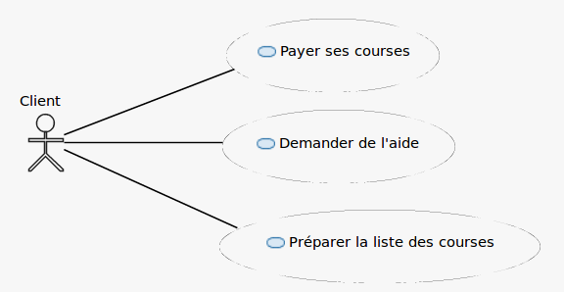

Dans le cas ci-dessus, on constate que le client peut payer ses courses grâce au paiement sans contact, préparer sa liste de courses avec des profils existants et demander de l’aide à un conseiller en ligne. Ces cas d’utilisations sont des fonctionnalités du système proposé.

Payer ses courses :

Pour le paiement des courses, le client fait ses courses normalement. Une fois qu’il a terminé, il passe en caisse et paye sans contact. De ce fait, il est directement débité. Le magasin quant à lui, est crédité de suite de la somme des courses du client.

**NOM du Cas d’Utilisation:** Payer ses courses

**BUT:** Le client paye ses courses sans contacts

**ACTEUR PRINCIPAL:** Client

**DÉCLENCHEMENT:** Le client souhaite régler ses courses

**PRÉ-CONDITIONS:** Le client doit avoir fini ses courses et avoir un panier non vide

**POST-CONDITIONS:** Le paiement a bien été effectué

**SCÉNARIO NOMINAL:**

1. Le client veut régler ses courses
2. Le client passe en caisse libre et scanne tous ses articles.
3. Le client valide les articles
4. Le système affiche le montant total des courses
5. Le système affiche la liste des moyens de paiement
6. Le système propose de choisir un moyen de paiement
7. Le client choisit son mode de paiement (carte bancaire)
8. Le système lui demande de présenter la carte bancaire
9. Le client pose sa carte sur le lecteur
10. le système valide le paiement
11. Le système débite le client
12. Le système crédite le magasin
13. Le système confirme la transaction
14. Fin du CU

**SCÉNARIOS ALTERNATIFS:**

**SCÉNARIOS D’EXCEPTION:**

1. **a.** [Annulation par l’utilisateur]
2. Le système annule le moyen de paiement
3. Retour en 5.
4. **a.** [solde utilisateur insuffisant]
5. Le système précise que l’opération n’a pas pu être effectuée
6. Retour en 5.

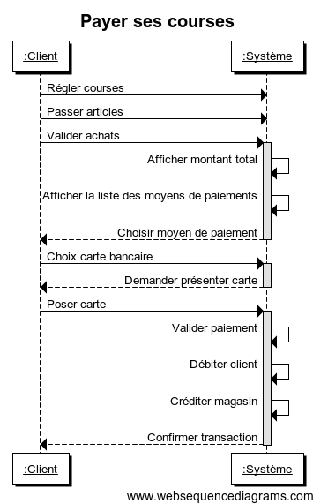

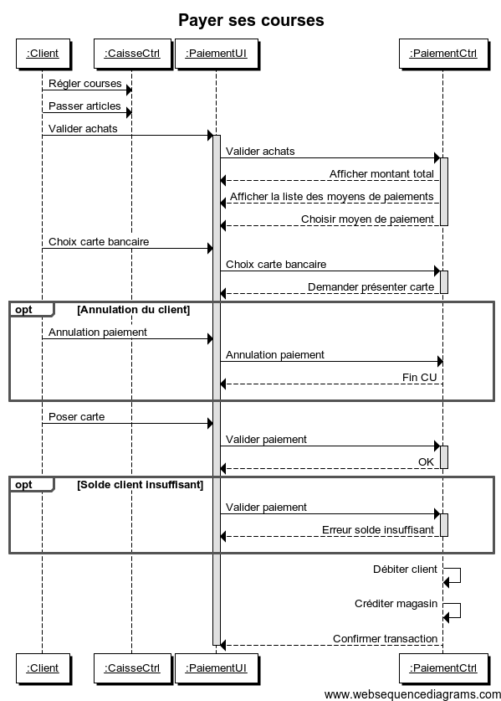

Demander de l’aide :

Pour la demande d’aide, le client utilise son smartphone afin qu’il puisse contacter un conseiller. Ce dernier doit donc gérer les différentes demandes qui arrivent, les traiter en fournissant un plan et répondre aux clients.

**NOM du Cas d’Utilisation:** Demander de l’aide

**BUT:** Le client demande de l’aide

**ACTEUR PRINCIPAL:** Client

**DÉCLENCHEMENT:** Le client souhaite obtenir de l’aide sur l’indication des rayons grâce a son smartphone

**PRÉ-CONDITIONS:** Le client doit être connecté sur l’application du magasin grâce à son smartphone

**POST-CONDITIONS:**

**SCÉNARIO NOMINAL:**

1. Le client flashe un QR code qui le connecte à l’application du magasin
2. Le système démarre le chat
3. Le système connecte le client et le conseiller
4. Le client discute et demande au conseiller dans quel rayon se situe l’article que l’utilisateur souhaite
5. Le conseiller répond au client et lui indique avec un plan ou se situe le produit souhaité
6. Le conseillé termine la conversation et ferme la conversation
7. Le système déconnecte le client

**SCÉNARIOS ALTERNATIFS:**

1. **a.** [Le client quitte le chat]
2. Fin du CU

**SCÉNARIOS D’EXCEPTION**

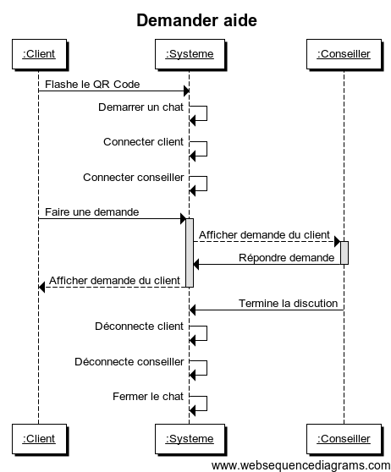

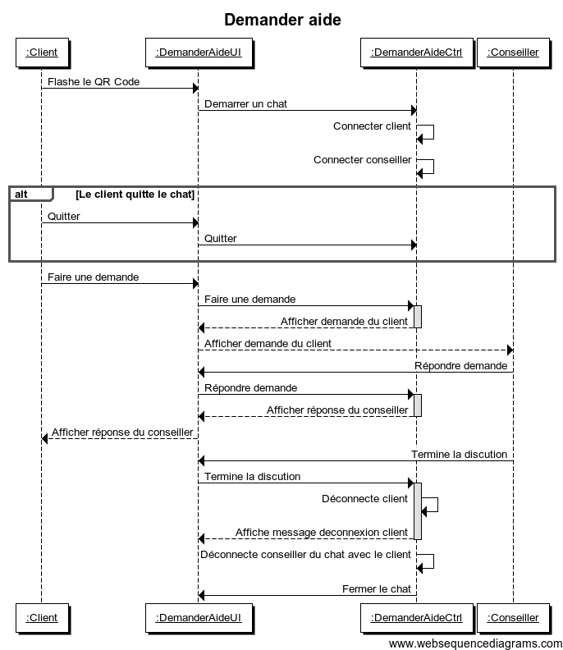

Préparer la liste des courses :

Pour la préparation de la liste des courses, l’utilisateur prépare les courses dont il souhaite faire et choisit un profil. Les profils contient une liste de produit en fonction d’un type de client (comme étudiant par exemple). En choisissant un profil, un panier type lui est proposé. Il peut, bien entendu, ajouter ou supprimer des éléments de ce dernier.

**NOM du Cas d’Utilisation:** Préparer la liste des courses

**BUT:** Le client prépare sa liste de courses

**ACTEUR PRINCIPAL:** Client

**DÉCLENCHEMENT:** Le client souhaite préparer sa liste de courses

**PRÉ-CONDITIONS:** Le client doit être connecté sur l’application du magasin grâce à son smartphone

**POST-CONDITIONS:**

**SCÉNARIO NOMINAL:**

1. Le client flashe un QR code qui le connecte à l’application du magasin
2. Le système détecte une connexion et connecte le client
3. Le système affiche un message de bienvenue à l’utilisateur
4. Le système propose au client différents types de paniers
5. Le système propose à l’utilisateur le type de panier (vide, profil, historique)
6. Le client choisit un type de panier (vide en l'occurrence)
7. Le système construit la liste des produits
8. Le système affiche la liste des produits
9. Le client ajoute ou supprimer des produit de son panier
10. Le client valide sa liste de course
11. Fin CU

**SCÉNARIOS ALTERNATIFS:**

1. **a.** [L’utilisateur choisit un panier de son historique]
2. Le système affiche les anciens paniers
3. Le client choisit un panier
4. retour en 7.

**b.** [L’utilisateur choisit un panier avec profil (étudiant)]

1. Le système affiche les différents profils
2. Le client choisit un profil
3. retour en 7.

**SCÉNARIOS D’EXCEPTION:**

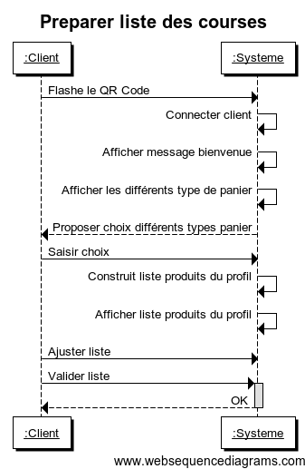

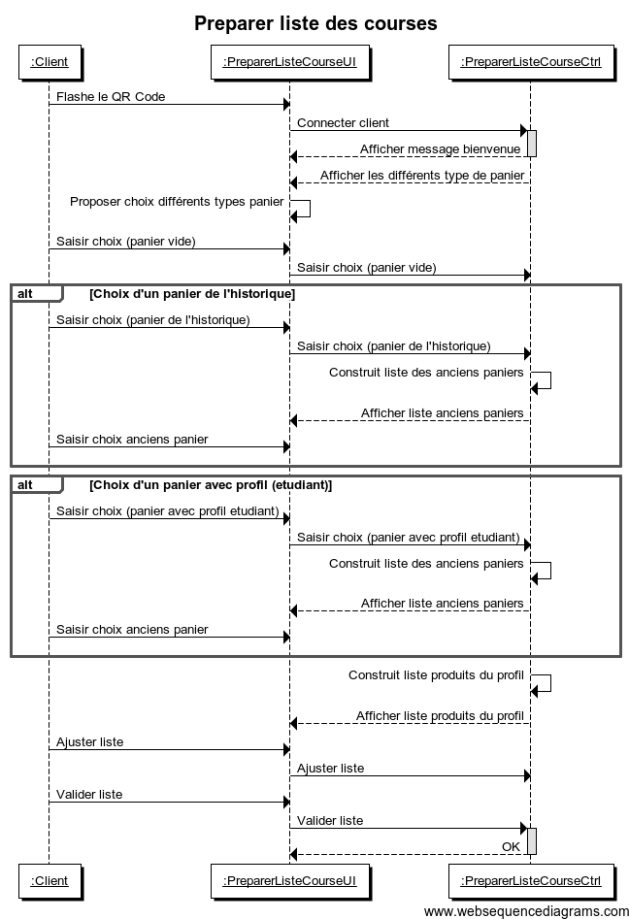

En plus de ces 3 fonctionnalités présentées ci-dessus, on peut en implémenter d’autres telles que l’essayage de vêtements virtuellement et bien d’autres.

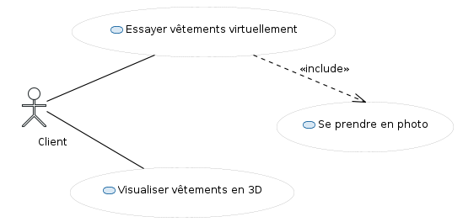

Essayer virtuellement ses vêtements :

Le client n’a plus besoin de se déshabiller pour essayer des vêtements, il a la possibilité de se créer son propre personnage en 3D sur un grand écran et ainsi essayer des vêtements virtuellement.

**NOM du Cas d’Utilisation:** Essayer vêtements virtuellement

**BUT:** Le client essaye ses vêtements sans se déshabiller

**ACTEUR PRINCIPAL:** Client

**DÉCLENCHEMENT:** Le client souhaite essayer des vêtements

**PRÉ-CONDITIONS:**

**POST-CONDITIONS:** Le ticket de caisse est imprimé

**SCÉNARIO NOMINAL:**

1. Le client décide d’essayer des vêtements virtuellement
2. Le système propose au client de le prendre en photo
3. Le système prend en photo le client
4. Le système affiche le client en 3D à l’écran et affiche la liste des vêtements
5. Le client sélectionne un vêtement
6. Le système affiche la fiche détaillée du vêtement qui correspond au client et habille le personnage 3D
7. Le client ajoute le vêtement au panier
8. Le client valide le panier
9. Le système imprime un ticket de caisse

**SCÉNARIO ALTERNATIF:**

1. [Le client souhaite modifier la fiche]
2. Le système propose au client de modifier les informations
3. Le client modifie les informations
4. Le client valide
5. Retour en 6

**SCÉNARIO D’EXCEPTION:**

1. [Le client est mal positionné devant l’écran]
2. Le système affiche un message d’erreur
3. retour en 2
4. [Le client annule]
5. Fin du CU

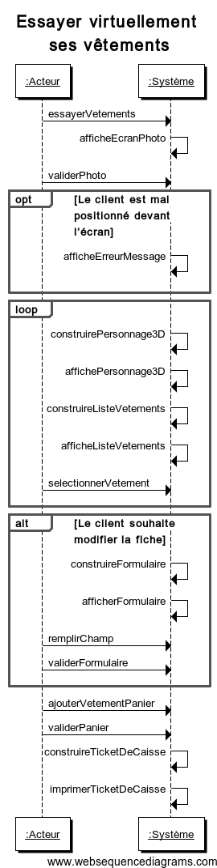

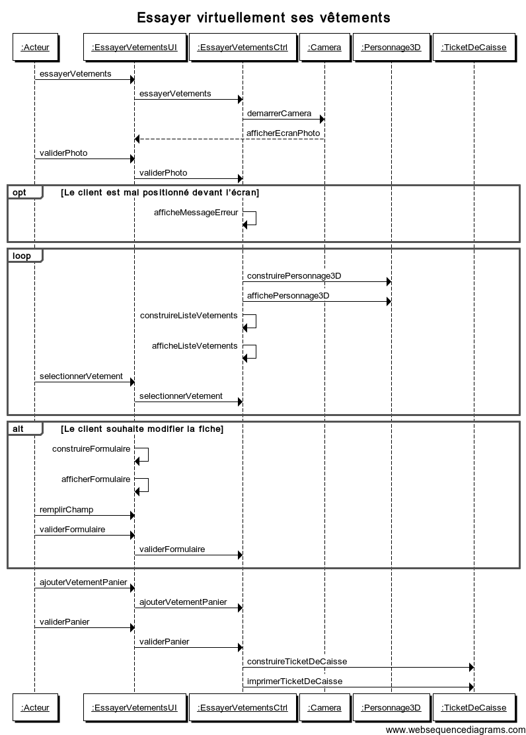

Visualiser vêtements en 3D :

Le client peut visualiser les vêtements en 3D sans les essayer.

**NOM du Cas d’Utilisation:** Visualiser vêtements en 3D

**BUT:** Le client visualise tous les vêtements du magasin en 3D sans se déplacer

**ACTEUR PRINCIPAL:** Client

**DÉCLENCHEMENT:** Le client souhaite visualiser des vêtements

**PRÉ-CONDITIONS:**

**POST-CONDITIONS:**

**SCÉNARIO NOMINAL:**

1. Le client décide de visualiser les vêtements du magasin disponible
2. Le système affiche la liste des vêtements
3. Le client choisit un vêtement
4. Le système affiche la fiche détaillée du vêtement
5. Le client ajoute le vêtement au panier
6. Le client valide le panier
7. Le système imprime un ticket de caisse

**SCÉNARIO ALTERNATIF:**

**SCÉNARIO D’EXCEPTION:**

1. [Le client annule]
2. Fin du CU

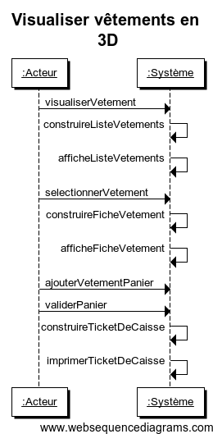

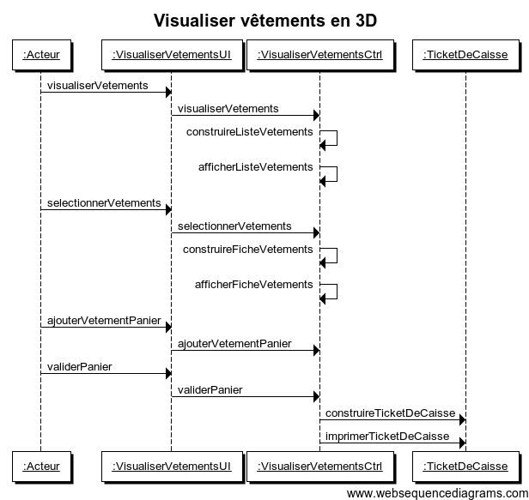

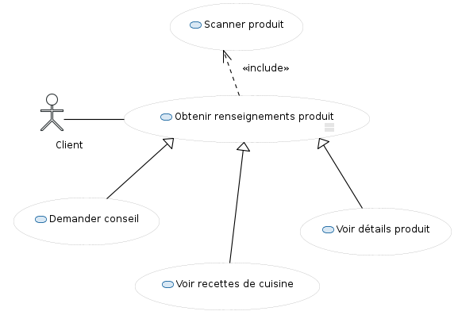

Demander conseil :

Le client peut scanner via son smartphone où sa tablette numérique tous les produit du magasins. Après un scan du produit, il peut demander conseil auprès d’un conseiller.

**NOM du Cas d’Utilisation:** Demander conseil

**BUT:** Le client demande conseil auprès d’un conseiller très rapidement

**ACTEUR PRINCIPAL:** Client

**DÉCLENCHEMENT:** Le client souhaite demander conseil sur un produit auprès d’un conseiller

**PRÉ-CONDITIONS:** Au moins 1 conseiller doit être disponible

**POST-CONDITIONS:**

**SCÉNARIO NOMINAL:**

1. Le client souhaite interagir avec un conseiller
2. Le système affiche la liste des dernières questions des clients
3. Le client souhaite interagir avec un conseiller
4. Le système met en liaison le client avec un conseiller via un système de tchat
5. Fin du CU

**SCÉNARIO ALTERNATIF:**

1. [Le client souhaite voir le détail d’une question déjà posé]
2. Le système affiche le détail de la question avec la réponse
3. retour en 5

**SCÉNARIO D’EXCEPTION:**

1. [Le client annule sa demande]
2. Fin du CU
3. [Aucun conseiller n’est disponible]
4. Afficher message d’erreur
5. Fin du CU

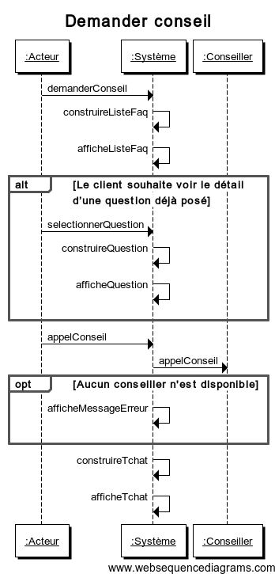

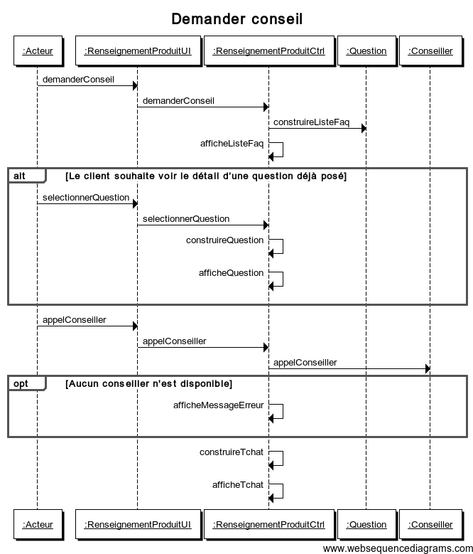

Voir recettes de cuisines :

Après un scan du produit, si ce dernier est un aliment, le client pourra consulter toutes les recettes de cuisine connu à partir de cet aliment.

**NOM du Cas d’Utilisation:** Voir recettes de cuisines

**BUT:** Le client visualise toutes les recettes de cuisines à partir d’un produit

**ACTEUR PRINCIPAL:** Client

**DÉCLENCHEMENT:** Le client souhaite visualiser toutes les recettes de cuisines

**PRÉ-CONDITIONS:**

**POST-CONDITIONS:**

**SCÉNARIO NOMINAL:**

1. Le client décide de voir les recettes de cuisines
2. Le système construit la liste des recettes
3. Le système affiche la liste des recettes
4. Le client sélectionne une recette
5. Le système affiche la recette
6. Fin du CU

**SCÉNARIO ALTERNATIF:**

**SCÉNARIO D’EXCEPTION:**

1. [Le produit n’a aucune recette]
2. Le système affiche un message
3. Fin du CU

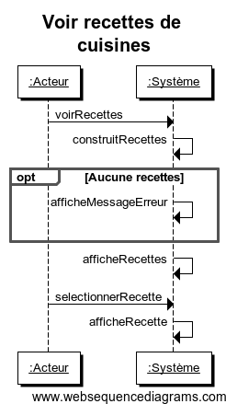

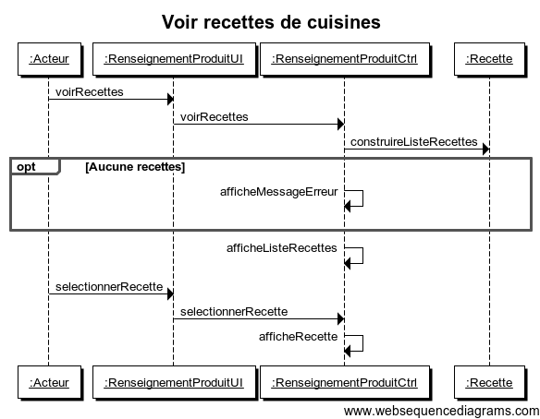

Voir détails produits :

Après un scan du produit, le client peut visualiser la fiche technique du produit. Si ce produit est un CD de musique, le client pourra écouter directement un extrait de la musique, si c’est un film, le client pourra voir la bande annonce...etc

**NOM du Cas d’Utilisation:** Voir détails produits

**BUT:** Le client visualise des détails précis sur un produit

**ACTEUR PRINCIPAL:** Client

**DÉCLENCHEMENT:** Le client souhaite visualiser des détails sur un produit

**PRÉ-CONDITIONS:**

**POST-CONDITIONS:**

**SCÉNARIO NOMINAL:**

1. Le client décide de voir les détails sur un produit
2. Le système construit la fiche produit
3. Le système affiche la fiche produit
4. Fin du CU

**SCÉNARIO ALTERNATIF:**

1. [Le client décide de visualiser un élément plus précis de son produit]
2. [Le client décide d’écouter un extrait de la musique]
3. Le système démarre la musique
4. Fin du CU
5. [Le client décide de voir la bande annonce du film]
6. Le système démarre la bande annonce
7. Fin du CU

**SCÉNARIO D’EXCEPTION:**

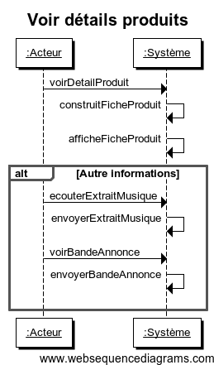

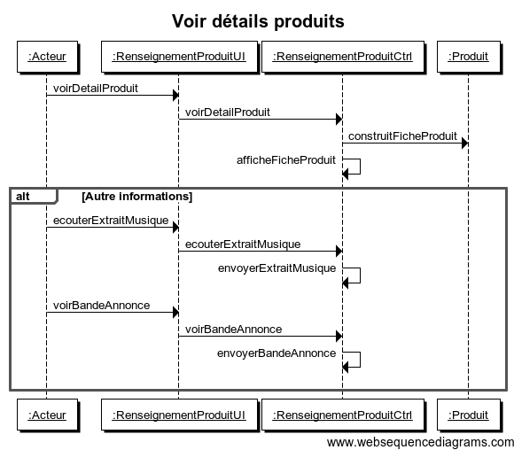

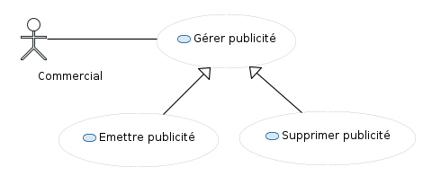

Emettre publicité :

Le scan d’un produit connecte le client à internet. De ce fait, les commerciaux voient directement les produits qui sont en cours de visualisation et peuvent se permettre d’émettre de la publicité directement au client.

**NOM du Cas d’Utilisation:** Emettre publicité

**BUT:** Le commercial peut toucher un très grand nombre de personnes avec de la publicité

**ACTEUR PRINCIPAL:** Commercial

**DÉCLENCHEMENT:** Le commercial souhaite émettre une publicité

**PRÉ-CONDITIONS:** Au moins un client doit avoir scanné un produit

**POST-CONDITIONS:**

**SCÉNARIO NOMINAL:**

1. Le commercial souhaite visualiser la liste des produits scannés par les clients
2. Le système construit la liste des produits
3. Le système affiche la liste des produits
4. Le commercial sélectionne un produit
5. Le système construit la fiche du produit
6. Le système affiche la fiche produit
7. Le commercial souhaite émettre une publicité
8. Le système construit la liste des publicités disponibles
9. Le système affiche la liste des publicités
10. Le commercial sélectionne une publicité
11. Le système émet la publicité au client

**SCÉNARIO ALTERNATIF:**

**SCÉNARIO D’EXCEPTION:**

1. **a.** [Aucune publicité de disponible pour l’article choisi]
   1. Le système affiche une erreur
   2. Fin du CU

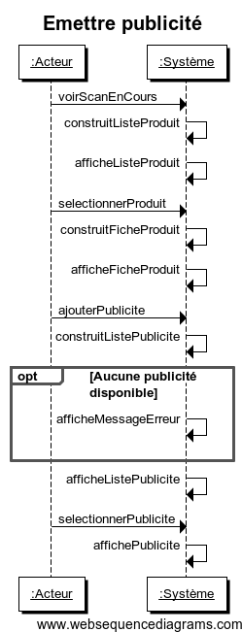

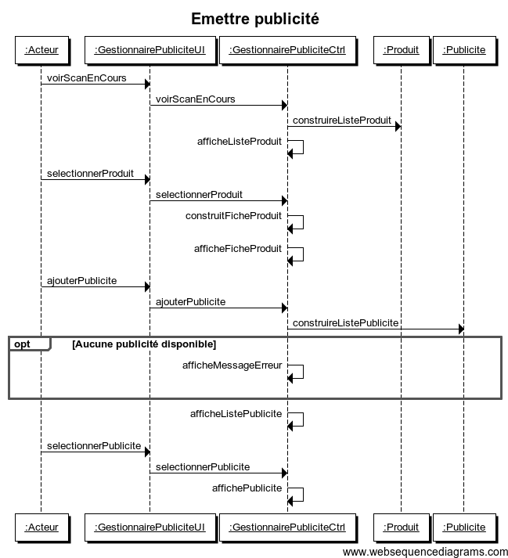

Supprimer publicité :

Les commerciaux peuvent également supprimer des publicités sur des produits afin de ne pas trop noyer les clients sur ces derniers.

**NOM du Cas d’Utilisation:** Supprimer publicité

**BUT:** Le commercial peut supprimer des publicités afin de ne pas faire fuir la clientèle sur certains produits

**ACTEUR PRINCIPAL:** Commercial

**DÉCLENCHEMENT:** Le commercial souhaite supprimer une publicité

**PRÉ-CONDITIONS:**

**POST-CONDITIONS:**

**SCÉNARIO NOMINAL:**

1. Le commercial souhaite visualiser la liste des produits scannés par les clients
2. Le système construit la liste des produits
3. Le système affiche la liste des produits
4. Le commercial sélectionne un produit
5. Le système construit la fiche du produit
6. Le système affiche la fiche produit
7. Le commercial souhaite supprimer une publicité
8. Le système demande une confirmation
9. Le commercial valide
10. Le système supprime la publicité

**SCÉNARIO ALTERNATIF:**

**SCÉNARIO D’EXCEPTION:**

1. **a.** [Il n’y a pas de publicités sur ce produit]
   1. Fin du CU

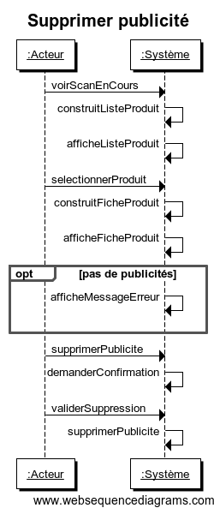

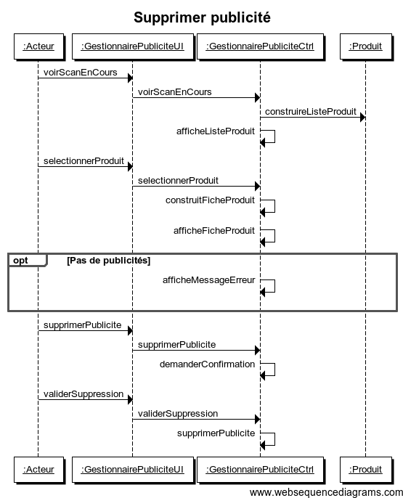

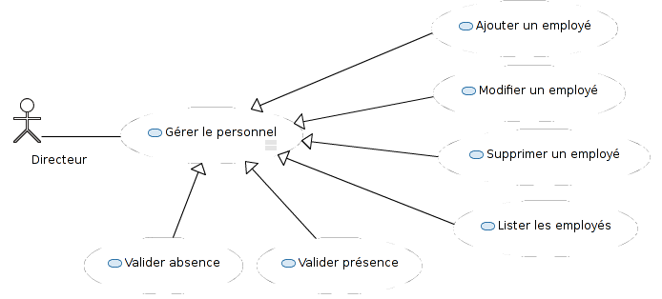

*Gérer le personnel :*

Le directeur, en s’identifiant sur le site du personnel, peut gérer les données sur le personnel. Il peut également valider les absences des employés et gérer ces imprévus en recevant des alertes automatiques du système. il doit également valider la présence de ses employés.

**NOM du Cas d’Utilisation:** Ajouter un employé

**BUT:** Ajouter un employé à la liste des employés

**ACTEUR PRINCIPAL:** Directeur

**DÉCLENCHEMENT:** Le directeur souhaite ajouter un employé à la liste.

**PRÉ-CONDITIONS:** L’acteur doit être authentifié en tant que Directeur.

**POST-CONDITIONS:** La fiche du nouvel employé est ajouté à la liste des employés.

**SCÉNARIO NOMINAL:**

1. L’utilisateur décide de créer une nouvelle fiche employé.
2. Le système propose le formulaire.
3. L’utilisateur remplit les champs.
4. Le système valide les champs.
5. Le système demande confirmation de la création.
6. L’acteur confirme la création.
7. Le système crée la fiche.
8. Fin du CU.

**SCÉNARIOS ALTERNATIFS:**

1. **a.** [Champs invalides]
2. Le système donne le détails des champs invalides.
3. Retour en 3.
4. **a.** [Modification]
5. Retour en 3.

**SCÉNARIOS D’EXCEPTION:**

1. **a.** [Arrêt du CU par l’utilisateur]
2. Fin du CU.
3. **b.** [Annulation]
4. Fin du CU.

**NOM du Cas d’Utilisation:** Modifier un employé

**BUT:** Modifier les informations d’un employé de l’hypermarché.

**ACTEUR PRINCIPAL:** Directeur.

**DÉCLENCHEMENT:** Le directeur souhaite modifier les informations d’un employé.

**PRÉ-CONDITIONS:** L’acteur doit être authentifié en tant que Directeur.

**POST-CONDITIONS:** Les informations de l’employé sont modifiées.

**SCÉNARIO NOMINAL:**

1. L’acteur décide de modifier les informations d’un employé.
2. Le système propose la liste des employés.
3. L’acteur sélectionne l’employé dont il veut modifier les informations.
4. Le système propose un formulaire pré-remplis avec les informations de l’employé choisit.
5. L’acteur sélectionne le champs voulu et modifie les informations.
6. Le système valide les champs modifiés.
7. Le système demande confirmation de la modification.
8. L’acteur confirme sa modification.
9. Le système modifie les informations.
10. Fin du CU.

**SCÉNARIOS ALTERNATIFS:**

1. **a.** [Pas d’information concernant l’employé sélectionné]
2. Le système alerte l’acteur qu’il ne possède pas d’informations sur cet employé.
3. Le système propose un formulaire avec les champs vides.
4. L’acteur remplit tous les champs.
5. Retour en 6.
6. **a.** [Champs invalides]
7. Le système donne le détail des champs invalides.
8. Retour en 5.
9. **a.** [Modification]
10. Retour en 5.

**SCÉNARIOS D’EXCEPTION:**

1. **a.** [Liste des employés vide]
2. Le système indique que la liste est vide.
3. Fin du CU.
4. **a.** [Arrêt du CU par l’utilisateur]
5. Fin du CU.
6. **a.** [Arrêt du CU par l’utilisateur]
7. Fin du CU.
8. **a.** [Annulation]
9. Fin du CU.

**NOM du Cas d’Utilisation:** Supprimer un employé

**BUT:** Supprimer les informations personnelles d’un employé de l’hypermarché.

**ACTEUR PRINCIPAL:** Directeur.

**DÉCLENCHEMENT:** Le directeur souhaite supprimer les informations personnelles d’un employé.

**PRÉ-CONDITIONS:** L’acteur doit être authentifié en tant que Directeur.

**POST-CONDITIONS:** Les informations personnelles de l’employé sont supprimées et son statut est définit à “Ancien collaborateur”.

**SCÉNARIO NOMINAL:**

1. L’acteur décide de supprimer les informations personnelles d’un employé.
2. Le système propose la liste des employés.
3. L’acteur sélectionne l’employé dont il veut supprimer les informations.
4. Le système propose un formulaire pré-remplis avec les informations de l’employé choisit.
5. L’acteur sélectionne la suppression des informations.
6. Le système propose un formulaire afin de détailler les raisons de la suppression.
7. L’acteur remplit les différents champs.
8. Le système valide les champs.
9. Le système demande confirmation.
10. L’acteur confirme son choix.
11. Le système propose un formulaire afin de détailler les modalités de départ de l’employé.
12. L’acteur remplit les champs.
13. Le système valide les champs.
14. Le système demande confirmation.
15. L’acteur confirme les informations fournies.
16. Le système demande une confirmation de la suppression finale de l’employé.
17. L’acteur confirme la suppression.
18. Le système supprime les informations personnelles de l’employé et définit son statut à “Ancien collaborateur”.
19. Fin du CU.

**SCÉNARIOS ALTERNATIFS:**

1. **a.** [Pas d’information concernant l’employé sélectionné]
2. Le système alerte l’acteur qu’il ne possède pas d’informations sur cet employé.
3. Le système propose un formulaire avec les champs vides.
4. Retour en 5.
5. **a.** [Champs invalides]
6. Le système donne le détail des champs invalides.
7. Retour en 7.
8. **a.** [Modification]
9. Retour en 7.
10. **a.** [Champs invalides]
11. Le système donne le détail des champs invalides.
12. Retour en 12.
13. **a.** [Modification]
14. Retour en 12.
15. a. [Modification]
16. Retour en 6 avec les informations déjà remplies.
17. **11)** Le système propose un formulaire avec les informations déjà remplies.

**SCÉNARIOS D’EXCEPTION:**

1. **a.** [Liste des employés vide]
2. Le système indique que la liste est vide.
3. Fin du CU.
4. **a.** [Arrêt du CU par l’utilisateur]
5. Fin du CU.
6. **a.** [Arrêt du CU par l’utilisateur]
7. Fin du CU.
8. **a.** [Arrêt du CU par l’utilisateur]
9. Fin du CU.
10. **a.** [Annulation]
11. Fin du CU.
12. **a.** [Arrêt du CU par l’utilisateur]
13. Fin du CU.
14. **a.** [Annulation]
15. Fin du CU.
16. **a.** [Annulation]
17. Fin du CU.

**NOM du Cas d’Utilisation:** Lister les employés

**BUT:** Lister les employés de l’hypermarché.

**ACTEUR PRINCIPAL:** Directeur.

**DÉCLENCHEMENT:** Le directeur souhaite récupérer la liste des employés.

**PRÉ-CONDITIONS:** L’acteur doit être authentifié en tant que Directeur.

**POST-CONDITIONS:** Le système propose la liste des employés.

**SCÉNARIO NOMINAL:**

1. L’utilisateur décide de récupérer la liste des employés.
2. Le système propose la liste des employés.
3. Fin du CU.

**SCÉNARIO ALTERNATIF:**

**SCÉNARIO D’EXCEPTION:**

1. **a.** [Liste des employés vide]
2. Le système indique que la liste est vide.
3. Fin du CU.

**NOM du Cas d’Utilisation:** Valider présence

**BUT:** Valider les heures de présence des employés.

**ACTEUR PRINCIPAL:** Directeur.

**DÉCLENCHEMENT:** Le directeur souhaite valider les heures de présence de ses employés afin de faciliter l’édition des bulletins de salaire.

**PRÉ-CONDITIONS:** La présence d’au moins un employé a été signalée dans l’hypermarché.

**POST-CONDITIONS:** Les informations concernant les heures de présence des employés sont validées et prêtes à l’emploi dans d’autres services comme l’édition des bulletins de salaire.

**SCÉNARIO NOMINAL:**

1. L’acteur décide de valider les heures de présence de ses employés.
2. Le système propose une liste des employés avec le nombre d’heures de présence signalées par les employés depuis la dernière validation ainsi que la date de la dernière validation.
3. L’acteur sélectionne un employé de la liste.
4. Le système propose un formulaire avec le détail des informations concernant la présence de l’employé sélectionné.
5. L’acteur vérifie ces informations.
6. L’acteur choisit de les valider.
7. Le système valide les champs.
8. Le système demande confirmation de la validation.
9. L’acteur confirme la validation.
10. Le système enregistre la validation.
11. Fin du CU.

**SCÉNARIOS ALTERNATIFS:**

1. **a.** [Pas d’informations sur la présence de l’employé sélectionné]
2. Le système alerte l’acteur qu’il n’a pas d’informations sur la présence de l’employé sélectionné.
3. Le sytème propose un formulaire à remplir sur la présence de l’employé sélectionné.
4. L’acteur remplit les différents champs.
5. Retour en 7.
6. **a.** [Modification]
7. L’acteur modifie les informations souhaitées.
8. Retour en 7.
9. **a.** [Champs invalides]
10. Le système donne le détail des champs invalides.
11. Retour en 5.
12. **a.** [Modification]
13. Retour en 5.

**SCÉNARIOS D’EXCEPTION:**

1. **a.** [Liste des employés vide]
2. Le système alerte l’acteur que la liste est vide.
3. Fin du CU.
4. **a.** [Arrêt du CU par l’utilisateur]
5. Fin du CU.
6. **a.** [Annulation]
7. Fin du CU.

**NOM du Cas d’Utilisation:** Valider absence

**BUT:** Valider les absences des employés.

**ACTEUR PRINCIPAL:** Directeur.

**DÉCLENCHEMENT:** Le directeur souhaite valider les absences de ses employés afin de faciliter l’édition des bulletins de salaire.

**PRÉ-CONDITIONS:** L’absence d’au moins un employé a été signalée dans l’hypermarché.

**POST-CONDITIONS:** Les informations concernant les absences des employés sont validées et prêtes à l’emploi dans d’autres services comme l’édition des bulletins de salaire.

**SCÉNARIO NOMINAL:**

1. L’acteur décide de valider les absences de ses employés.
2. Le système propose une liste des employés avec le nombre d’absences signalées depuis la dernière validation ainsi que la date de la dernière validation.
3. L’acteur sélectionne un employé de la liste.
4. Le système propose un formulaire avec le détail des informations concernant la ou les absences de l’employé sélectionné.
5. L’acteur vérifie ces informations.
6. L’acteur choisit de les valider.
7. Le système valide les champs.
8. Le système demande confirmation de la validation.
9. L’acteur confirme la validation.
10. Le système enregistre la validation.
11. Fin du CU.

**SCÉNARIOS ALTERNATIFS:**

1. **a.** [Pas d’informations sur les absences de l’employé sélectionné]
2. Le système alerte l’acteur qu’il n’a pas d’informations sur les absences de l’employé sélectionné.
3. Le sytème propose un formulaire à remplir sur les absences de l’employé sélectionné.
4. L’acteur remplit les différents champs.
5. Retour en 7.
6. **a.** [Modification]
7. L’acteur modifie les informations souhaitées.
8. Retour en 7.
9. **a.** [Champs invalides]
10. Le système donne le détail des champs invalides.
11. Retour en 5.
12. **a.** [Modification]
13. Retour en 5.

**SCÉNARIOS D’EXCEPTION:**

1. **a.** [Liste des employés vide]
2. Le système alerte l’acteur que la liste est vide.
3. Fin du CU.
4. **a.** [Arrêt du CU par l’utilisateur]
5. Fin du CU.
6. **a.** [Annulation]
7. Fin du CU.

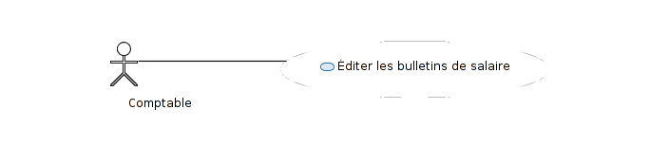

*Éditer les bulletins de salaire :*

Le comptable, en s’identifiant sur le site du personnel, peut vérifier les informations concernant les bulletins de salaire des employés et les imprimer.

**NOM du Cas d’Utilisation:** Éditer les bulletins de salaire

**BUT:** Éditer les bulletins de salaire des employés.

**ACTEUR PRINCIPAL:** Comptable.

**DÉCLENCHEMENT:** Le comptable souhaite éditer les bulletins de salaire des employés.

**PRÉ-CONDITIONS:** L’acteur doit être authentifié en tant que Comptable et les informations concernant la présence ou l’absence des employés doivent avoir été validées.

**POST-CONDITIONS:** Les bulletins de salaire sont édités.

**SCÉNARIO NOMINAL:**

1. L’acteur décide d’éditer les bulletins de salaire des employés.
2. Le système propose une liste des employés triées par poste en indiquant les employés dont le bulletin a déjà été édité le cas échéant.
3. L’acteur sélectionne l’employé dont il veut éditer le bulletin de salaire.
4. Le système propose un tableau avec le détail du bulletin de salaire de l’employé sélectionné.
5. L’acteur vérifie les informations proposées.
6. Le système valide les champs.
7. Le système demande confirmation.
8. L’acteur confirme l’édition du bulletin de salaire.
9. Le système édite le bulletin de salaire.
10. Le système repropose la liste des employés en indiquant les employés dont le bulletin de salaire a déjà été édité.
11. Fin du CU.

**SCÉNARIOS ALTERNATIFS:**

1. **a.** [Bulletin déjà édité]
2. Le système indique que le bulletin a déjà été édité.
3. Retour en 4.
4. **a.** [Pas d’information concernant l’employé sélectionné]
5. Le système indique qu’il n’a pas d’information concernant l’employé sélectionné.
6. Le système propose un tableau vide.
7. L’acteur remplit les champs.
8. Retour en 6.
9. **a.** [Annulation]
10. Retour en 2.
11. **a.** [Champs invalides]
12. Le système détaille les champs invalides.
13. Retour en 5.
14. **a.** [Modification]
15. Retour en 4.

**b.** [Annulation]

1. Retour en 2.

**SCÉNARIOS D’EXCEPTION:**

1. **a.** [Liste des employés vide]
2. Le système indique que la liste est vide.
3. Fin du CU.
4. **a.** [Arrêt du CU par l’utilisateur]
5. Fin du CU.

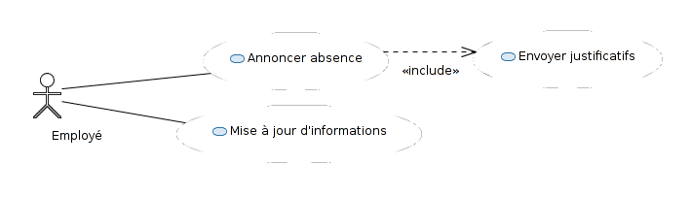

*Annoncer une absence :*

Les employés, en s’identifiant sur le site du personnel, peuvent prévenir l’hypermarché lorsqu’ils sont absents. Ils peuvent pour cela, fournir un justificatif.

**NOM du Cas d’Utilisation:** Annoncer une absence

**BUT:** Permettre aux employés malades de prévenir l’hypermarché.

**ACTEUR PRINCIPAL:** Un employé.

**DÉCLENCHEMENT:** Un employé malade souhaite prévenir l’hypermarché de son absence.

**PRÉ-CONDITIONS:** L’employé doit être authentifié.

**POST-CONDITIONS:** L’hypermarché est prévenu de l’absence de l’employé.

**SCÉNARIO NOMINAL:**

1. L’acteur souhaite prévenir l’hypermarché de son absence.
2. Le système propose un formulaire
3. L’acteur renseigne les différents champs du formulaire.
4. Le système valide les champs.
5. Le système propose à l’utilisateur de fournir un justificatifs.
6. L’acteur sélectionne son justificatif.
7. Le système demande confirmation.
8. L’acteur confirme son absence.
9. Le système indique que l’absence a bien été prise en compte.
10. Fin du CU.

**SCÉNARIOS ALTERNATIFS:**

1. **a.** [Champs invalides]
2. Le système détaille les champs invalides.
3. Retour 3.
4. **a.** [Pas du justificatif]
5. L’acteur indique qu’il ne peut pas fournir de justificatif.
6. Retour 7.
7. **a.** [Modification]
8. Retour 2.

**SCÉNARIOS D’EXCEPTION:**

1. **a.** [Annulation]
2. Fin du CU.
3. **a.** [Annulation]
4. Fin du CU.

*Mise à jour des informations personnelles :*

Les employés peuvent se connecter à leur espace personnel afin de mettre à jour les informations les concernant.

**NOM du Cas d’Utilisation:** Mettre à jour ses informations personnelles

**BUT:** Mise à jour des informations personnelles d’un employé.

**ACTEUR PRINCIPAL:** Un employé.

**DÉCLENCHEMENT:** Un employé souhaite mettre à jour ses informations personnelles.

**PRÉ-CONDITIONS:** L’employé doit être authentifié en tant qu’Employé.

**POST-CONDITIONS:** Les informations de l’employé sont mises à jour.

**SCÉNARIO NOMINAL:**

1. L’utilisateur décide de mettre à jour ses informations personnelles.
2. Le système propose un formulaire contenant les informations actuelles de l’employé.
3. L’acteur modifie les champs qu’il souhaite.
4. Le système valide les champs.
5. Le système demande confirmation des modifications.
6. L’acteur confirme ses modifications.
7. Le système indique que les modifications sont prises en compte.
8. Fin du CU.

**SCÉNARIOS ALTERNATIFS:**

1. **a.** [Pas d’information concernant l’employé]
2. Le système indique qu’il n’a pas d’information concernant cet employé.
3. Le système propose un formulaire vide.
4. Retour en 3.
5. **a.** [Champs invalides]
6. Le système détaille les champs invalides.
7. Retour en 3.
8. **a.** [Modification]
9. Retour en 2.

**SCÉNARIOS D’EXCEPTION:**

1. **a.** [Arrêt du CU par l’utilisateur]
2. Fin du CU.
3. **a.** [Annulation]
4. Fin du CU.

***Gérer les stocks***

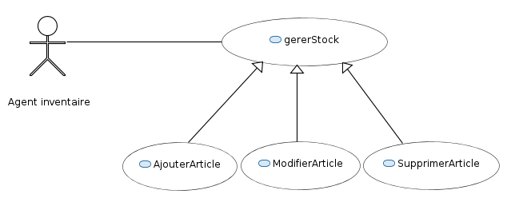

*Ajouter un nouveau produit au stock:*

**NOM du Cas d’Utilisation:** Ajouter un nouveau stock de produit dans le magasin

**BUT:** Ajouter un nouveau stock de produit dans magasin

**ACTEUR PRINCIPAL:** Agent inventaire

**DÉCLENCHEMENT:** l’acteur décide d’ajouter un nouveau stock de produit aux stocks du magasin

**PRÉ-CONDITIONS:** Être authentifié **-** Avoir les droits nécessaires pour cette action.

**POST-CONDITIONS:** Le stock de produit est ajouté à la base de données du magasin..

**SCÉNARIO NOMINAL:**

1. l’agent inventaire décide d’ajouter un nouveau stock de produit aux stocks du magasin.
2. le système propose les champs à remplir
3. l’acteur remplit les champs
   1. le système propose une liste de catégories pour le stock à ajouter.
   2. l’acteur choisit la catégorie du stock à ajouter aux stocks.
   3. le système propose une liste de producteurs.
   4. l’acteur choisit le producteur correspondant au stock de produit à ajouter.
4. le système valide les champs.
5. le système demande une confirmation de la création en montrant une vue du produit.
6. l’acteur confirme la création.
7. le système ajoute le nouveau stock de produit à la base de données du magasin.
8. le système retourne un message confirmant l’ajout à l’acteur.
9. fin CU.

**SCÉNARIOS ALTERNATIFS:**

1. **a.** [Champs invalides]
2. Le système donne le détails des champs invalides.
3. Retour en 3.
4. **a.** [Modification]
5. Retour en 3.

**SCÉNARIOS D’EXCEPTION:**

1. **b.** [L’utilisateur arrête le CU]
2. Fin du CU.
3. **a.** [Annulation]
4. Fin du CU.

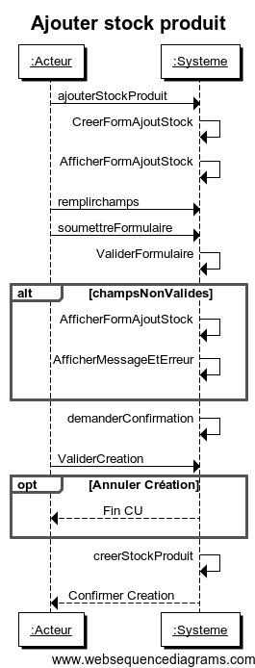

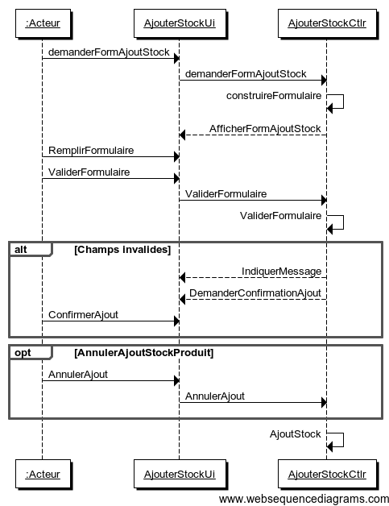

*Modifier un produit des stocks du magasin:*

**NOM du Cas d’Utilisation:** Modifier un stock de produit du magasin

**BUT:** Modifier un stock de produit du magasin

**ACTEUR PRINCIPAL:** Agent inventaire

**DÉCLENCHEMENT:** l’acteur décide de modifier un stock de produit du magasin.

**PRÉ-CONDITIONS:** Être authentifié **-** Avoir les droits nécessaires pour cette action.

**Post-conditions:** le stock est modifié.

**SCÉNARIO NOMINAL:**

1. l’acteur décide de modifier un stock de produit du magasin.
2. l’acteur identifie le stock à modifier
3. le système cherche le stock.
4. le système affiche le détails du stock sélectionné.
5. l’acteur effectue les changements souhaités.
6. le système valide les changements.
7. le système demande une confirmation de la modification du stock.
8. l’acteur confirme la modification.
9. le système sauvegarde la modification.
10. le système retourne un message confirmant la modification à l’acteur.
11. fin CU.

**SCÉNARIOS ALTERNATIFS:**

1. b. [produit non trouvé]
2. le système affiche un message d’information.
3. retour en 2
4. b. [modifications invalides]
5. le système donne le détail des champs modifiés invalides
6. retour en 4
7. b. [modifier]
8. retour en 5

**SCÉNARIOS D’EXCEPTION:**

1. c. [cancel]
2. fin du CU.

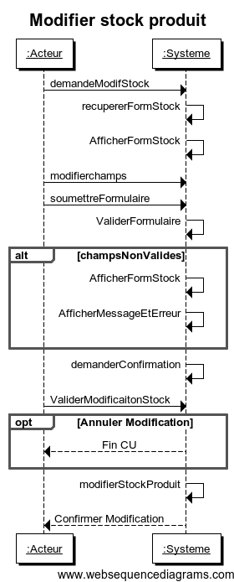

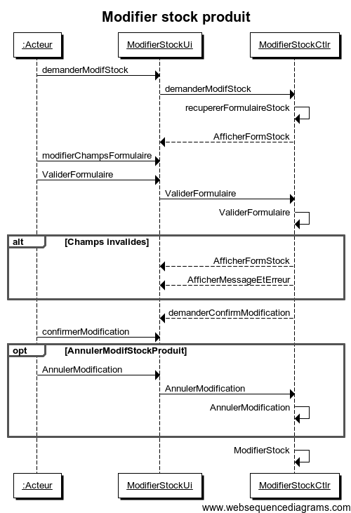

*Supprimer un produit des stocks du magasin:*

**NOM du Cas d’Utilisation:** Supprimer un stock de produits du magasin

**BUT:** Supprimer un stock de produit du magasin

**ACTEUR PRINCIPAL:** Agent inventaire

**DÉCLENCHEMENT:** l’acteur décide de supprimer un stock de produit du agasin.

**PRÉ-CONDITIONS:** Être authentifié **-** Avoir les droits nécessaires pour cette action.

**POST-CONDITIONS:** le stock est supprimé.

**SCÉNARIO NOMINAL:**

1. l’acteur décide de supprimer un stock du magasin.
2. l’acteur se rend sur l'outil de suppression de stock.
3. l’acteur identifie le stock à supprimer
4. le système affiche le détails du stock sélectionné.
5. le système demande une confirmation de la surpression du stock.
6. l’acteur confirme la suppression.
7. le système supprime le stock de la base de donnée.
8. le système retourne un message confirmant la suppression à l’acteur.
9. fin CU.

**SCÉNARIOS ALTERNATIFS:**

1. b. [produit non trouvé]
2. le système affiche un message d’information.
3. retour en 2

**SCÉNARIOS D’EXCEPTION:**

1. b. [cancel]
2. fin du CU.

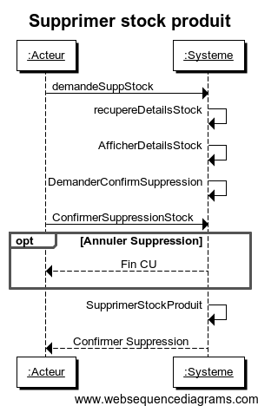

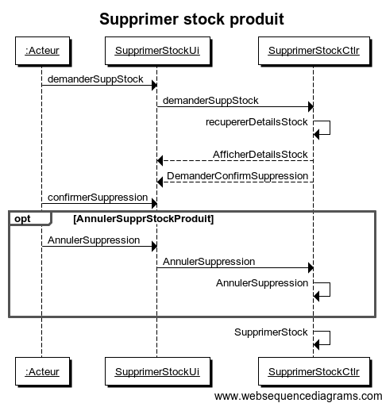

***Signaler un produit manquant*** *:*

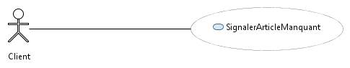

**NOM du Cas d’Utilisation:** Signaler un produit manquant

**BUT:** Signaler un produit manquant

**ACTEUR PRINCIPAL:** Client

**DÉCLENCHEMENT:** l’acteur décide de signaler un produit manquant dans un des rayons du magasin.

**PRÉ-CONDITIONS:** le client doit être connecté sur le système

**POST-CONDITIONS:** le chef du rayon en question est signalé.

**SCÉNARIO NOMINAL:**

1. l’acteur décide de signaler un produit manquant dans un des rayons du magasin.
2. l’acteur se rend sur l'outil de signal de produit manquant.
3. l’acteur identifie le rayon concerné
4. le système affiche les produit du rayon sélectionné.
5. l’acteur choisit le produit à signaler
6. l’acteur confirme l’envoie de l’alerte
7. le système envoie l’alerte vers le chef du rayon concerné.
8. le système retourne un message confirmant l’envoie de l’alerte.
9. fin du CU.

**SCÉNARIOS ALTERNATIFS:**

1. b.[produit déjà signalé]
2. le système informe l’acteur que le produit manquant a déjà été signalé.
3. fin du CU
4. b. [produit non disponible]
5. le système informe l’acteur que le produit est en rupture de stock .
6. fin du CU

**SCÉNARIOS D’EXCEPTION:**

1. c. [cancel]
2. fin du CU.

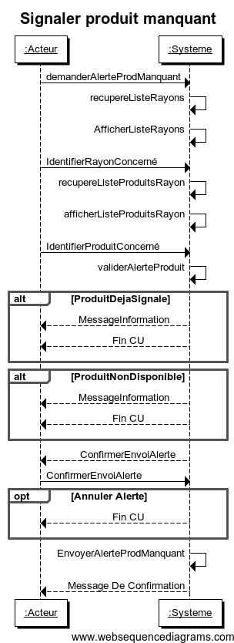

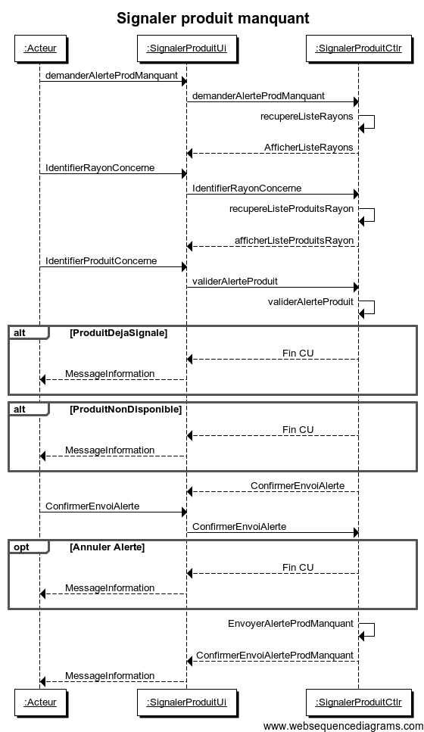

***Gérer ses missions :***

Le client peut gérer ses missions comme il le souhaite. Il peut ainsi ajouter de nouvelles missions à sa liste, en abandonner certaines et réaliser celles qu’il souhaite réaliser.

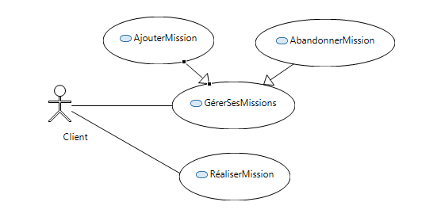

*Ajouter une mission :*

Le client a la possibilité de choisir une nouvelle mission à réaliser.

**NOM du Cas d’Utilisation:** Ajouter une mission

**BUT:** Le client ajoute une nouvelle mission à réaliser

**ACTEUR PRINCIPAL:** Client

**DÉCLENCHEMENT:** Le client décide de choisir une nouvelle mission.

**PRÉ-CONDITIONS:** Être authentifié **-** Avoir un compte

**POST-CONDITIONS:** Une nouvelle mission est ajoutée à la liste des missions du client

**SCÉNARIO NOMINAL:**

1. Le client décide d’ajouter une nouvelle mission.
2. Le client demande la liste des missions disponibles.
3. Le système construit la liste
4. Le système affiche la liste des missions disponibles.
5. Le client choisit la mission qu’il veut effectuer.
6. Le client valide l’ajout de sa mission.
7. Le système ajoute la mission à la liste des missions du client
8. Fin du CU

**SCÉNARIO ALTERNATIF:**

1. **a.** [Le client demande finalement une autre mission]
2. Retour en 3.

**SCÉNARIO D’EXCEPTION:**

1. **a.** [Aucune mission disponible]
2. Le système indique au client qu’il n’y a pas de mission disponible.
3. Fin du CU.
4. **b.** [Aucune mission n’intéresse le client]
5. Le client annule l’ajout de la mission.
6. Fin du CU.
7. **c.** [Le client annule l’ajout d’une mission]
8. Le client annule l’ajout de la mission.
9. Fin du CU.

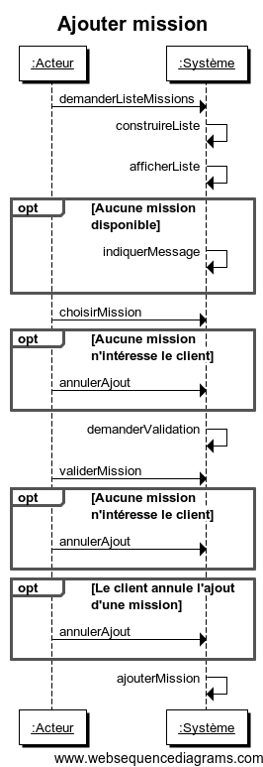

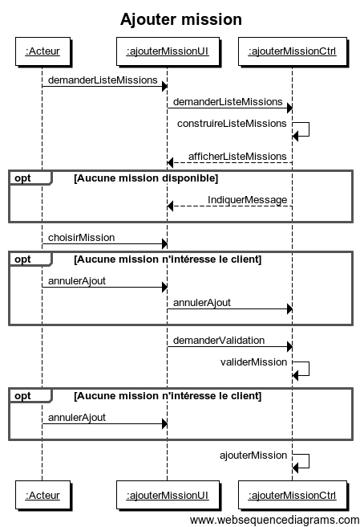

*Abandonner une mission*

Le client a la possibilité d’abandonner une mission qu’il ne veut finalement plus effectuer.

**NOM du Cas d’Utilisation:** Abandonner une mission

**BUT:** Le client abandonne une mission parmi celles de sa liste

**ACTEUR PRINCIPAL:**Client

**DÉCLENCHEMENT:** Le client décide d’abandonner une mission.

**PRÉ-CONDITIONS:** Être authentifié **-** Avoir un compte.

**POST-CONDITIONS:** Une mission du client est retirée de sa liste de mission à effectuer

**SCÉNARIO NOMINAL:**

1. Le client décide d’abandonner une nouvelle mission.
2. Le client demande au système la liste de ses missions.
3. Le système construit la liste des missions.
4. Le système affiche la liste des missions du client.
5. Le client choisit la mission à abandonner.
6. Le système demande confirmation au client.
7. Le client valide l’abandon de la mission.
8. Fin du CU

**SCÉNARIO ALTERNATIF:**

1. **a.** [Le client veut abandonner une autre mission]
2. Le client revient à la liste
3. Retour en 3.

**SCÉNARIO D’EXCEPTION:**

1. **a.** [Le client n’a ajouté aucune mission]
2. Le système indique au client qu’il n’y a pas de mission.
3. Fin du CU.
4. **a.** [Le client ne veut finalement pas abandonner de mission]
5. Le client annule l’abandon d’une mission
6. Fin du CU.
7. **a.** [Le client annule l’abandon d’une mission]
8. Le client annule l’abandon de la mission.
9. Fin du CU.

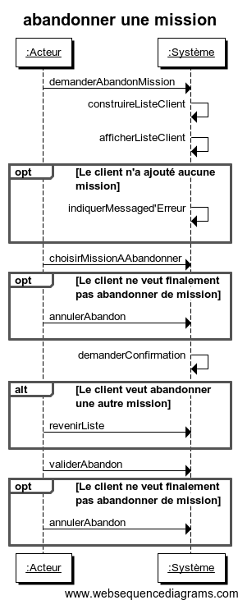

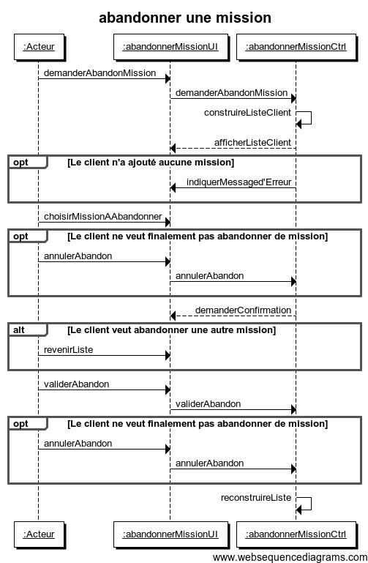

***Réaliser une mission***

Le client peut dès qu’il le souhaite effectuer une mission qu’il avait choisi.

**NOM du Cas d’Utilisation:** Réaliser une mission.

**BUT:** Le client peut dès qu’il le souhaite réaliser l’une de ses missions.

**ACTEUR PRINCIPAL:** Client

**DÉCLENCHEMENT:** Le client décide de réaliser une mission parmi celles de sa liste.

**PRÉ-CONDITIONS:** Être authentifié **-** Avoir un compte - Avoir ajouté au moins 1 mission.

**POST-CONDITIONS:** Une mission du client est validée, retirée de sa liste et le client reçoit un bon d’achat.

**SCÉNARIO NOMINAL:**

1. Le client demande l’affichage de la liste de ses missions.
2. Le système construit la liste des missions du client
3. Le système affiche la liste des missions du client.
4. Le client choisit la mission qu’il souhaite réaliser.
5. Le système s’assure de la validité de la mission.
6. Le client prend les photos correspondantes à sa mission.
7. Le client valide les photos prises.
8. Le système valide les photos prises.
9. Le système envoie sur facebook les photos prises par le client.
10. Le système envoie ajoute le nombre de crédits prévus sur le compte du client.
11. Fin du CU.

**SCÉNARIO ALTERNATIF:**

1. **a.**  [Le client n’a ajouté aucune mission]
2. Le système indique au client qu’il n’y a pas de mission.
3. Le client choisit d’effectuer le CU ajouter une mission.
4. Retour en 2.
5. **a.** [La date de validité de la mission choisie est dépassée]
6. Le système indique au client que la date n’est plus valide
7. Le système retire de la liste cette mission.
8. Retour en 4.
9. **a.** [Le client n’est pas satisfait de ses photos]
10. Le client annule les photos.
11. Retour en 6.

**SCÉNARIO D’EXCEPTION:**

1. **b.** [Le client n’a ajouté aucune mission]
2. Le système indique au client qu’il n’y a pas de mission.
3. Le client annule.
4. Fin du CU.
5. **a.** [Les photos du client ne sont pas celles demandées pour la mission]
6. Le système indique au client que la mission a échoué.
7. Fin du CU.

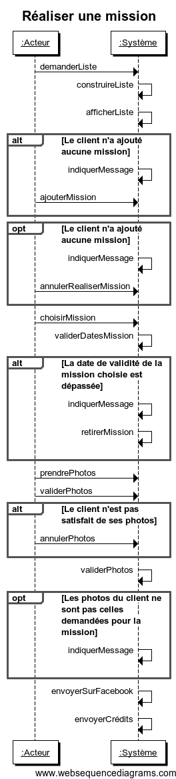

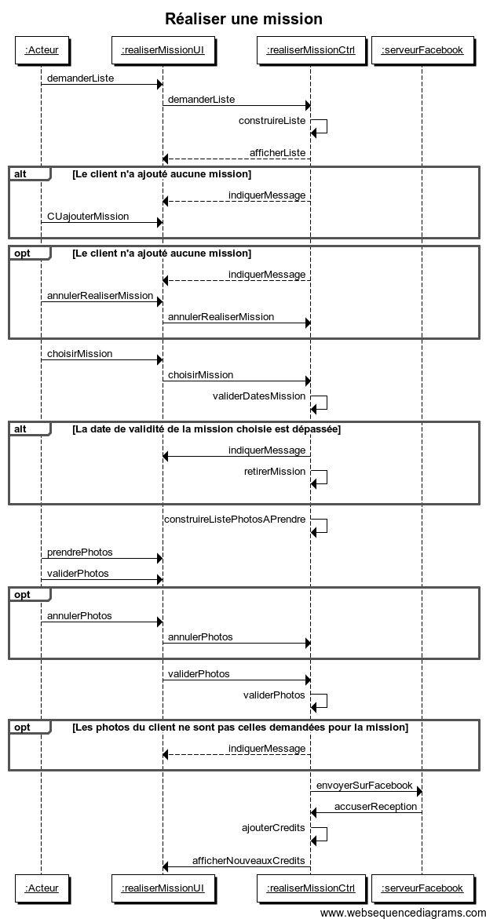

***Récupérer bon d’achat***

Le client peut dès qu’il le souhaite transformer ses crédits en bons d’achats.

**NOM du Cas d’Utilisation:** Récupérer bon d’achat

**BUT:** Le client peut, à partir d’un certain nombre de crédits, changer ses crédits en un bon d’achat

**ACTEUR PRINCIPAL:** Client

**DÉCLENCHEMENT:** Le client décide de changer ses crédits en un bon d’achat

**PRÉ-CONDITIONS:** Être authentifié **-** Avoir un compte - Avoir le nombre minimum requis de crédits.

**POST-CONDITIONS:** Le client est crédité d’un bon d’achat.

**SCÉNARIO NOMINAL:**

1. Le client demande au système d’afficher les bons d’achats qu’il peut obtenir avec ses crédits.
2. Le système construit la liste des bons d’achats possibles
3. Le système affiche les bons d’achats disponibles avec le nombre de crédits du client.
4. Le client choisit le bon d’achat qu’il souhaite obtenir.
5. Le système demande confirmation du client.
6. Le client valide.
7. Le système crédite le compte du client du bon d’achat.
8. Le système débite le nombre de crédits du client de la valeur du bon d’achat.
9. Fin du CU.

**SCÉNARIO ALTERNATIF:**

**SCÉNARIO D’EXCEPTION:**

1. **a.** [Le client n’a pas obtenu assez de crédit pour obtenir un bon d’achat]
2. Le système indique au client qu’il n’a pas encore assez de crédit.
3. Fin du CU.
4. **a.** [Le client annule]
5. Le client annule
6. Le système indique au client que l’annulation a bien été prise en compte.
7. Fin du CU.

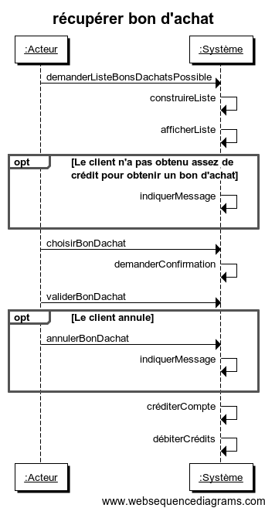

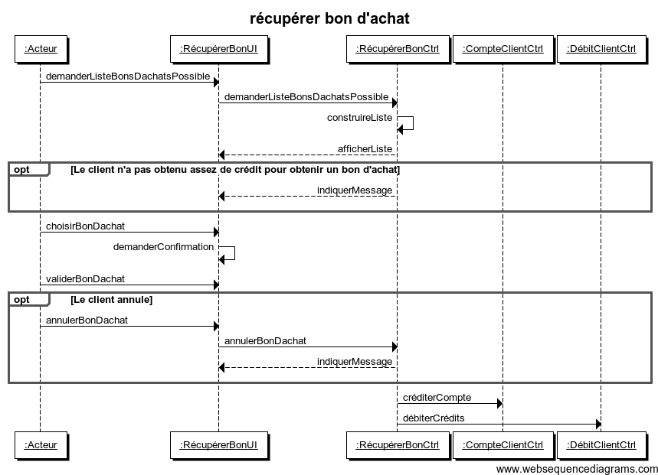

***Gérer les missions :***

L’administrateur de l’application doit (et est le seul à pouvoir le faire) gérer les missions envoyées aux clients. Il doit donc se connecter au système pour ajouter, modifier ou supprimer une mission dans la liste des missions proposées aux clients.

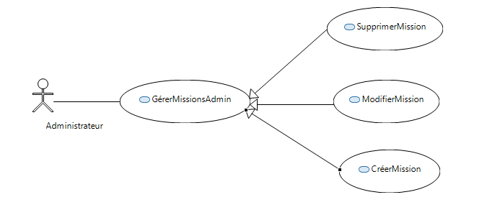

*Créer une mission*

L’administrateur a la possibilité de créer une nouvelle mission

**NOM du Cas d’Utilisation:** Créer une mission

**BUT:** L’administrateur peut créer une nouvelle mission

**ACTEUR PRINCIPAL:** Administrateur

**DÉCLENCHEMENT:**  L’administrateur décide de créer une mission

**PRÉ-CONDITIONS:** Être administrateur

**POST-CONDITIONS:** La mission a été créée et est disponibles auprès des utilisateurs

**SCÉNARIO NOMINAL:**

1. L’administrateur demande la création d’une nouvelle mission.
2. Le système construit le formulaire de création.
3. Le système affiche le formulaire à remplir pour la création de la mission.
4. L’administrateur rempli le formulaire et le valide.
5. Le système valide le formulaire.
6. La mission est créée et disponibles aux utilisateurs.

**SCÉNARIO ALTERNATIF:**

1. **a.** [Des champs sont invalides]
2. Le système indique à l’utilisateur les champs invalides.
3. Retour au 3.

**SCÉNARIO D’EXCEPTION:**

1. **a.** [L’acteur ne veut finalement pas créer la mission]
2. L’acteur annule le formulaire.
3. Fin du CU.

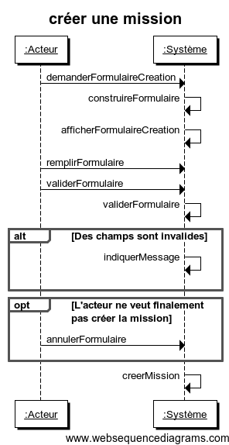

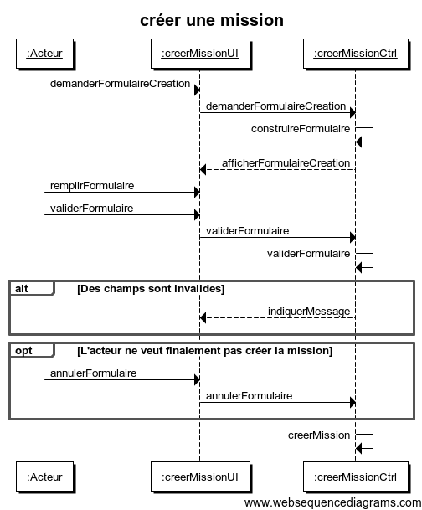

*Modifier une mission*

L’administrateur a la possibilité de modifier une mission (afin de changer le nombre de crédits gagnés, les photos demandées, la date de validité…)

**NOM du Cas d’Utilisation:** Modifier une mission

**BUT:** L’administrateur peut modifier le contenu et les paramètres d’une mission.

**ACTEUR PRINCIPAL:** Administrateur

**DÉCLENCHEMENT:** L’administrateur décide de modifier une mission.

**PRÉ-CONDITIONS:** Être administrateur - Avoir déjà ajouté la mission à modifier

**POST-CONDITIONS:** La mission a été modifiée

**SCÉNARIO NOMINAL:**

1. L’administrateur décide de modifier une mission.
2. L’administrateur demande au système d’afficher les missions disponibles aux utilisateurs.
3. Le système construit la liste des missions disponibles.
4. Le système affiche la liste des missions disponibles.
5. L’administrateur choisit la mission à modifier.
6. Le système construit le formulaire pré rempli
7. Le système affiche le formulaire pré rempli et modifiable.
8. L’administrateur modifie les champs qu’il souhaitait modifier.
9. L’administrateur valide le formulaire.
10. Le système valide les champs remplis.
11. Le système enregistre les modifications apportées.
12. Fin du CU.

**SCÉNARIO ALTERNATIF:**

1. **a.** [La mission à modifier n’est pas présente dans la liste]
2. L’administrateur fait appel au CU créer une mission.
3. Retour au 3.
4. **a.** [Les champs modifiés sont invalides]
5. Le système indique à l’administrateur les champs invalides.
6. Retour au 5.

**SCÉNARIO D’EXCEPTION:**

1. **a.** [Il n’y a aucune mission disponible]
2. Le système indique à l’administrateur qu’il n’y a pas de mission à modifier.
3. Fin du CU.
4. **b.** [La mission a modifier n’est pas présente dans la liste]
5. L’administrateur annule la modification.
6. Fin du CU.
7. **a.** [L’administrateur ne veut finalement pas modifier la mission]
8. L’administrateur annule la modification.
9. Fin du CU.

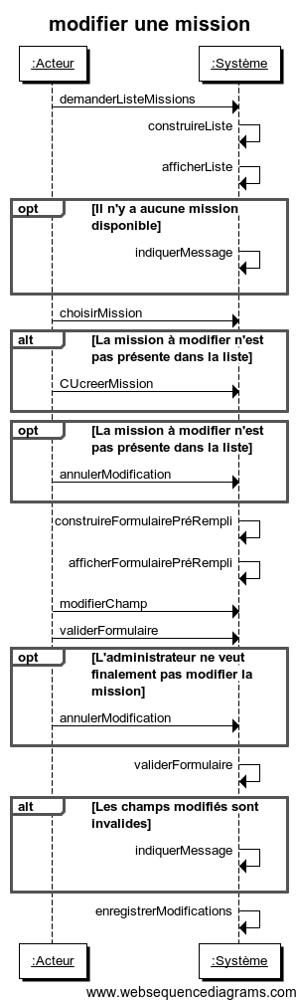

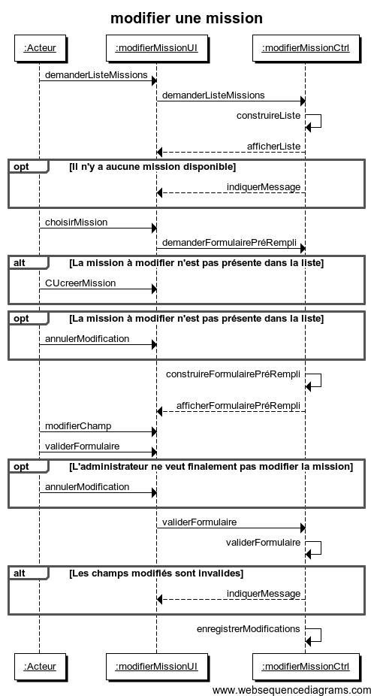

*Supprimer une mission*

L’administrateur a la possibilité de supprimer une mission des missions disponibles

**NOM du Cas d’Utilisation:** Supprimer une mission

**BUT:** L’administrateur peut supprimer une mission

**ACTEUR PRINCIPAL:** Administrateur

**DÉCLENCHEMENT:** L’administrateur décide de supprimer une mission

**PRÉ-CONDITIONS:** Être administrateur - La mission à supprimer doit être présente dans la liste des missions disponibles

**POST-CONDITIONS:** La mission a été supprimée et n’est plus disponible pour les utilisateurs

**SCÉNARIO NOMINAL:**

1. L’administrateur décide de supprimer une mission.
2. L’administrateur demande l’affichage de la liste des missions disponibles.
3. Le système construit la liste des missions disponibles.
4. Le système affiche la liste des missions disponibles.
5. L’administrateur choisit la mission à supprimer.
6. L’administrateur valide son choix.
7. Le système supprime la mission.
8. Fin du CU.

**SCÉNARIO ALTERNATIF:**

1. **a.** [L’administrateur voulait supprimer une autre mission]
2. L’administrateur indique au système qu’il ne voulait pas supprimer cette mission.
3. Retour au 3.

**SCÉNARIO D’EXCEPTION:**

1. **a.** [Il n’y a aucune mission disponible]
2. Le système indique à l’administrateur qu’il n’y a pas de mission à afficher.
3. Fin du CU.
4. **b.** [L’administrateur annule la suppression]
5. L’administrateur annule la suppression.
6. Fin du CU.

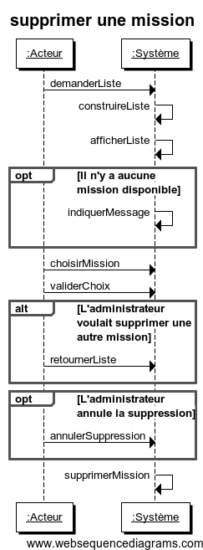

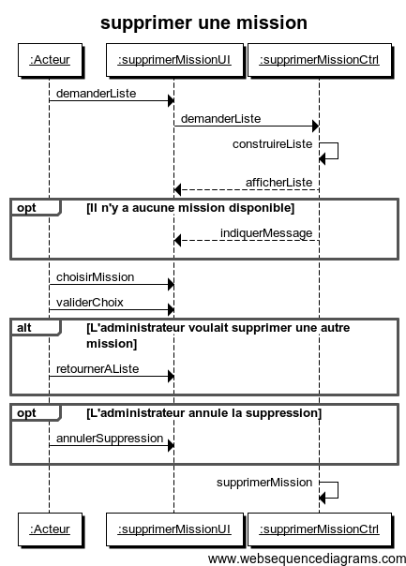

**Hiérarchisation des cas d’utilisation :**

**Notation :**

S = 1

M = 2

L = 3

XL = 4

XXL = 5

+ = ajoute 0,5

**Nom du cas d’utilisation** : Essayer vêtement

Complexité (difficulté MOE) : XXL Exigences MOA : XL Moyenne : XL+

Raison complexité : Le fait de pouvoir essayer des vêtements via un écran nous parait très complexe à mettre en place. Il y a toutes la base de données de vêtements 3D à créer, la détection de la personne, l’habit à positionner de façon à ce que la personne puisse se voir avec… La majorité de ces choses est très complexe à mettre en place.

Raison exigences : Ce cas d’utilisation est très parlant vis à vis de la MOA car ce sera un grand changement dans le magasin, un changement que les clients pourront apercevoir tout de suite.

**Nom du cas d’utilisation** : Réaliser mission

Complexité (difficulté MOE) : XXL Exigences MOA : XL Moyenne : XL+

Raison complexité : Le fait de pouvoir réaliser une mission nous semble assez complexe aussi bien du coté de la MOE mais aussi assez parlant pour la MOA. Le fait que le client réalise une missions reste assez complexe. Le fait d’utiliser les produits et de tester si la mission est réalisée ou non et de savoir le pourcentage de réalisation de cette dernière. Il va falloir gérer les différentes possibilités et les enregistrer dans le cas où elles ne sont pas terminées.

Raison exigences : Cette fonctionnalité est fort parlant pour la MOA et est assez représentatif du système que l’on souhaite créer.

**Nom du cas d’utilisation** : Editer bulletin de salaire

Complexité (difficulté MOE) : XL Exigences MOA : L Moyenne : L+

Raison complexité : La grande difficulté pour éditer les bulletins de salaire réside dans la confidentialité.

Raison exigences : C’est une fonctionnalité assez importante pour la MOA mais ce n’est pas un changement flagrant dans le magasin. Surtout sachant que les bulletins de salaire ne seront édités qu’une fois par mois.

**Nom du cas d’utilisation** : Préparer liste de courses

Complexité (difficulté MOE) : L Exigences MOA : XL Moyenne : L+

Raison complexité : Cette fonctionnalité n’est pas si facile à mettre en place car il faut toute une base de données pour chaque profil en plus du fait de pouvoir gérer la liste créée.

Raison exigences : C’est une fonctionnalité qui est très importante car la liste de courses est le déclenchement pour que le client vienne faire ses courses. De plus, les produits étant ceux de l’hypermarché, il faut venir à cet hypermarché pour être sûr d’avoir ces produits à ces prix.

**Nom du cas d’utilisation** : Signaler besoin d’approvisionnement

Complexité (difficulté MOE) : L Exigences MOA : L+ Moyenne : L+

Raison complexité : Le client va devoir envoyer une alerte au chef de rayon afin de lui signaler qu’il manque un produit dans le rayon et donc cela n’est pas non plus des plus faciles mais n’est pas non plus extrêmement compliqué.

Raison exigences : Cela reste une fonctionnalité que la MOA exige mais qui n’est pas non plus la plus importante du système.

**Nom du cas d’utilisation** : Payer sans contact

Complexité (difficulté MOE) : XL Exigences MOA : M Moyenne : L

Raison complexité : La gestion d’un paiement est toujours une partie assez sensible et à risque. C’est pour cela que nous avons choisi de mettre XL car il faut bien sûr sécuriser la transaction.

Raison exigences : Le paiement est une fonctionnalité assez “basique” et courante. Cela reste assez évident que le client doit payer d’où le fait de que ce n’est pas trop parlant pour la MOA car c’est assez implicite.

**Nom du cas d’utilisation** : Obtenir renseignements d’un produit

Complexité (difficulté MOE) : L Exigences MOA : M Moyenne : M+

Raison complexité : La seule difficulté réside dans le fait de scanner le produit mais une fois cela géré, il n’y a plus de grandes difficultés. Pour voir les recettes ou les details du produit il suffit juste de chercher en fonction du produit.

Raison exigences : Cette fonctionnalité n’est pas spécialement fort représentative du système. Ce n’est pas une priorité de la MOA.

**Nom du cas d’utilisation** : Ajouter un employé

Complexité (difficulté MOE) : M Exigences MOA : L Moyenne : M+

Raison complexité : Concernant l’ajout d’un employé, cela fait parti de la gestion et il n’y a pas de grandes difficultés, il suffit de gérer les cas limites qui seront sûrement un peu plus compliqués.

Raison exigences : Pour la MOA, cela fait parti de la gestion des employés et donc qu’il s’agisse de l’ajout, suppression ou modification cela reste une fonctionnalité moyennement importante.

**Nom du cas d’utilisation** : Modifier informations d’un employé

Complexité (difficulté MOE) : M Exigences MOA : L Moyenne : M+

Raison complexité : Concernant la modification des informations d’un employé, cela fait parti de la gestion et il n’y a pas de grandes difficultés, il suffit de gérer les cas limites qui seront sûrement un peu plus compliqués.

Raison exigences : Pour la MOA, cela fait parti de la gestion des employés et donc qu’il s’agisse de l’ajout, suppression ou modification cela reste une fonctionnalité moyennement important.

**Nom du cas d’utilisation** : Supprimer produit du stock

Complexité (difficulté MOE) : M Exigences MOA : M+ Moyenne : M+

Raison complexité : Concernant la suppression d’un stock de produit, cela fait parti de la gestion et il n’y a pas de grandes difficultés, il suffit de gérer les cas limites qui seront sûrement un peu plus compliqués.

Raison exigences : Pour la MOA, cela fait parti de la gestion des stocks et donc qu’il s’agisse de l’ajout, suppression ou modification cela reste une fonctionnalité moyennement important.

**Nom du cas d’utilisation** : Modifier produit dans stock

Complexité (difficulté MOE) : M Exigences MOA : M+ Moyenne : M+

Raison complexité : La modification d’un produit dans le stock fait parti de la gestion du stock. Il n’y a donc pas de difficulté importante. Il suffit de pouvoir modifier toutes les informations voulues par la MOA.

Raison exigences : Pour la MOA, cela fait parti de la gestion des stocks et donc qu’il s’agisse de l’ajout, suppression ou modification cela reste une fonctionnalité moyennement important.

**Nom du cas d’utilisation** : Ajouter produit dans stock

Complexité (difficulté MOE) : M Exigences MOA : M+ Moyenne : M+

Raison complexité : De la même façon que les fonctionnalités précédentes, ajouter un produit dans le stock n’implique pas de grandes difficultés.

Raison exigences : Pour la MOA, cela fait parti de la gestion des stocks et donc qu’il s’agisse de l’ajout, suppression ou modification cela reste une fonctionnalité moyennement important.

**Nom du cas d’utilisation** : Modifier informations d’un employé

Complexité (difficulté MOE) : M Exigences MOA : L Moyenne : M+

Raison complexité : Concernant la modification des informations d’un employé, cela fait parti de la gestion et il n’y a pas de grandes difficultés, il suffit de gérer les cas limites qui seront sûrement un peu plus compliqués.

Raison exigences : Pour la MOA, cela fait parti de la gestion des employés et donc qu’il s’agisse de l’ajout, suppression ou modification cela reste une fonctionnalité moyennement important.

**Nom du cas d’utilisation** : Gérer les missions

Complexité (difficulté MOE) : M+ Exigences MOA : M Moyenne : M+

Raison complexité : Le fait de pouvoir gérer les missions demande de pouvoir supprimer, ajouter ou modifier les missions, ce qui n’est pas plus complexe que de gérer les employés ou les stocks.

Raison exigences : Le fait de gérer les missions n’est pas ce qui est le plus intéressant, ce qui est surtout attendu par la MOA est de pouvoir réaliser les missions.

**Nom du cas d’utilisation** : Gérer présence

Complexité (difficulté MOE) : M Exigences MOA : L Moyenne : M+

Raison complexité : Le fait de pouvoir gérer la présence demande de pouvoir déclarer sa présence ou son absence ce qui n’est pas plus complexe que de gérer les employés ou les stocks.

Raison exigences : Le fait de gérer la présence n’est pas ce qui est le plus intéressant, ce qui est surtout attendu par la MOA est de pouvoir réaliser la gérer en général..

**Nom du cas d’utilisation** : Lister les employés

Complexité (difficulté MOE) : S Exigences MOA : L Moyenne : M

Raison complexité : Concernant le listing des employés, cela fait parti de la gestion et il n’y a pas de grandes difficultés, il suffit de gérer les cas limites qui seront sûrement un peu plus compliqués.

Raison exigences : Pour la MOA, cela fait parti de la gestion des employés et donc qu’il s’agisse de l’ajout, suppression, modification ou de lister cela reste une fonctionnalité moyennement important.

**Nom du cas d’utilisation** : Gérer ses missions

Complexité (difficulté MOE) : M Exigences MOA : M Moyenne : M

Raison complexité : Gérer ses missions revient à ajouter ou abandonner des missions. La base de données étant déjà établie par l’administrateur avec la fonctionnalité Gérer les missions.

Raison exigences : De même que pour gérer les missions, ce qui est le plus attendu par la MOA est de pouvoir réaliser les missions.

**Nom du cas d’utilisation** : Annoncer absence

Complexité (difficulté MOE) : M Exigences MOA : M Moyenne : M

Raison complexité : Annoncer une absence demande juste de pouvoir envoyer une “alerte” joint d’un justificatif.

Raison exigences : Le fait d’annoncer une absence n’est pas le plus important pour la MOA. Mais cela facilite le travail des employés.

**Nom du cas d’utilisation** : Demander aide

Complexité (difficulté MOE) : M Exigences MOA : M Moyenne : M

Raison complexité : Cette fonctionnalité demande principalement de programmer un tchat.

Raison exigences : Cette fonctionnalité facilite les courses du client ainsi que le travail de l’employé qui n’a ainsi plus à courir à travers le magasin pour aider ses clients. Mais ce n’est pas la fonctionnalité qui illustre le plus la nouveauté du magasin.

### Modèles d'objets

Nous avons choisi de répartir nos packages comme suit : un package par catégorie qui regroupe une interface graphique et partie métier. Ce choix est dû au fait que chaque partie reste d’une taille raisonnable, nous ne voyons donc pas l’interêt de séparer chaque partie en deux parties distinctes (UI et métier). Les noms de nos packages sont donc : essayage, missions, stock, préparation, publicités, paiement et renseignements

* + - 1. Diagramme de classes : package Préparation

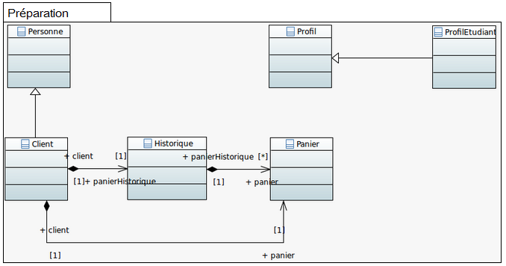

* + - 1. Diagramme de classes : package Paiement

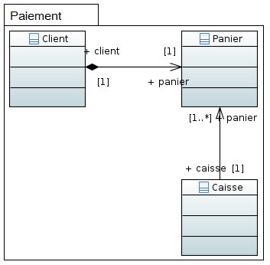

* + - 1. Diagramme de classes : package Renseignements

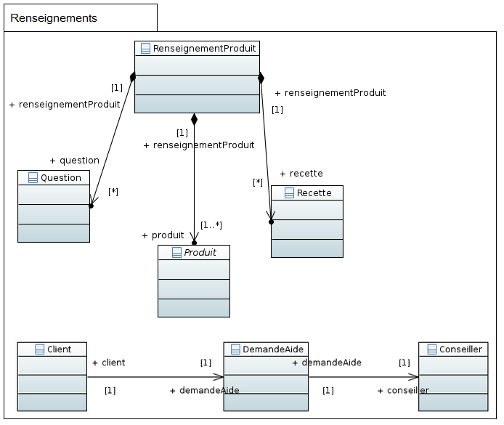

Le client se connecte sur l’application et lance une demande d’aide. Cette demande d’aide est une communication entre le client et un conseiller. Ce dernier est toujours “en ligne” et répond

aux demandes des des clients.

* + - 1. Diagramme de classes : package Essayage

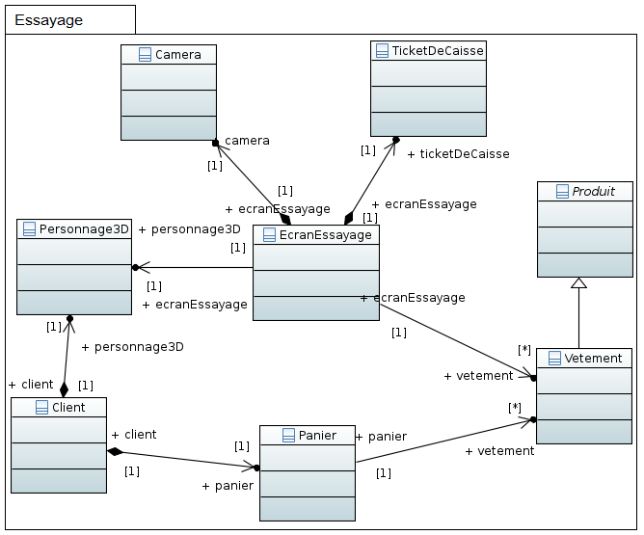

L’écran de vêtements 3D dispose d’une 1ère fonctionnalité permettant au client de simplement visualiser des vêtements 3D (qui est un produit) et passer une commande en insérant ses vêtements au panier, à la validation, l’écran imprime un ticket de caisse. La deuxième fonctionnalité est de permettre au client d’essayer graphiquement ses vêtements, pour cela l’écran dispose d’une caméra qui va analyser le physique de la personne et générer un personnage en 3D représentant le client.

* + - 1. Diagramme de classes : package Publicités

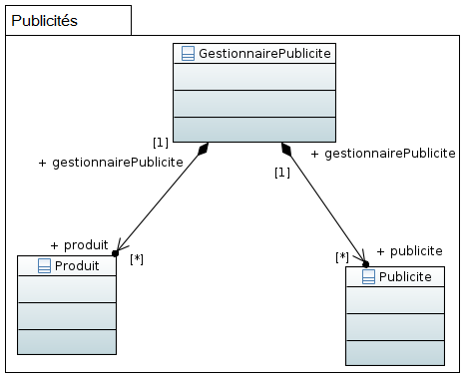

Afin de gérer les publicités, le commercial accède à un gestionnaire de publicités qui dispose d’une liste de publicités et de la liste de tous les produits du supermarché. Le commercial peut alors gérer les publicités sur chaque produit.

* + - 1. Diagramme de classes : package Stock

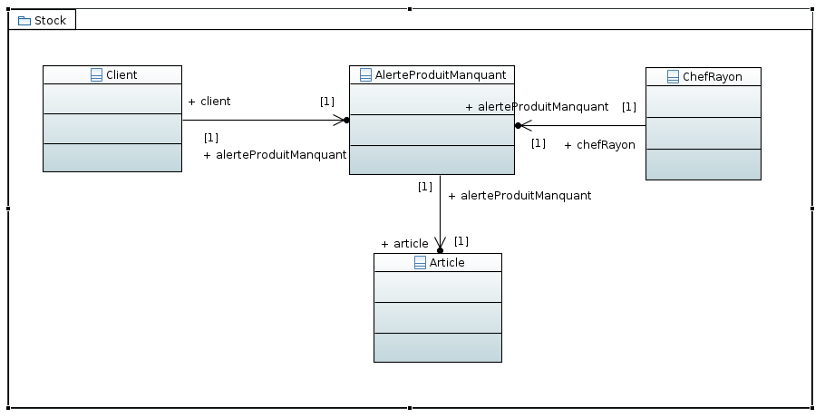

Le client peut envoyer des alerte concernant des produit. Chaque alerte concerne un produit. l’alerte sera ensuite envoyé au chef de rayon correspondant. Un produit ne peux pas être signalé s’il a déjà été signalé ou s’il est en rupture de stock.

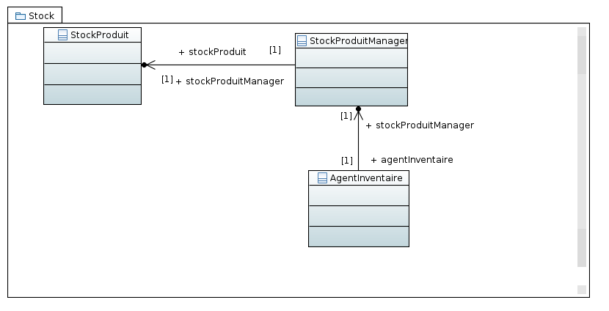

Un stock du magasin est représenté par une instance de la classe StockProduit. Cette classe contient les attributs qui caractérisent le produit tels que: l’intitulé, la quantité, le prix unitaire..

Les stocks sont gérés par un agent inventaire qui est le seul à avoir les droits nécessaires pour ajouter, modifier et/ou supprimer un stock produit.

* + - 1. Diagramme de classes : package Mission

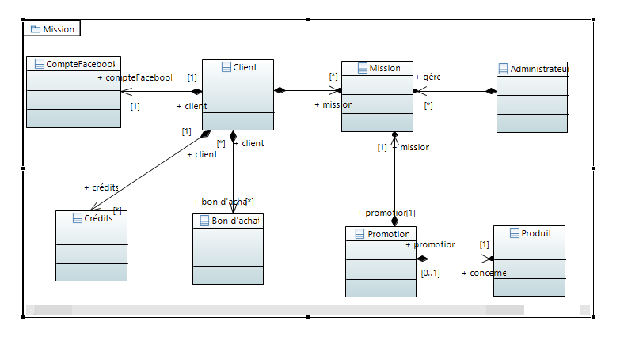

Une mission est gérée par un administrateur et l’administrateur peut gérer toutes les missions. Un client peut ajouter, abandonner ou réaliser une ou plusieurs missions. Chaque mission concerne une promotion. En effet, une mission consiste à prendre en photos les promotions en rayon pour avoir des crédits. Une promotion concerne un produit, alors qu’un produit peut être concerné par plusieurs promotions. Un client a un et un seul compte facebook qui lui sert à afficher le résultat de ses missions. Il dispose également d’un certain nombre de crédits et d’un certain montant de bon d’achat.

* + - 1. Gérer le personnel

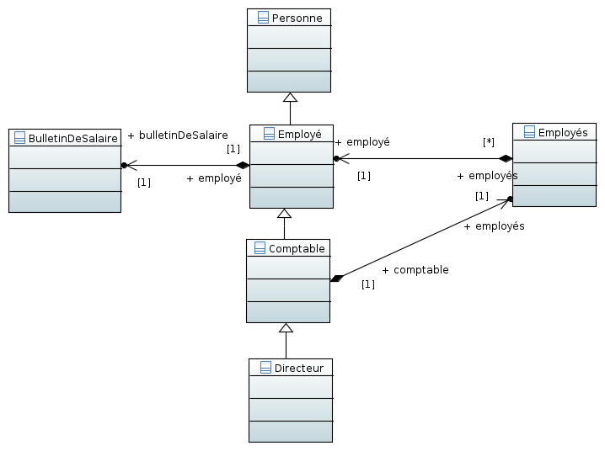

# Glossaire

# Glossaire général

Légende :

A = Acteur

C = Classe

CU = Cas d’Utilisation

|  |  |  |
| --- | --- | --- |
| Concept | Type | Description |
| Administrateur | A | Employé qui gère les missions proposées aux clients |
| Agent Inventaire | A | Employé qui gère la mise à jour des stocks produits |
| AnnoncerAbsence | CU | Un employé prévient l’hypermarché de son absence |
| AnnoncerPrésence | CU | Un employé informe le système de sa présence sur site |
| Article, Produit | C | Un produit du magasin |
| Bon d’achat | C | Bon permettant au client d’économiser de l’argent sur ses courses, peut être gagné si échangé contre un certain nombre de crédits |
| Bulletin de salaire | C | Bulletin mensuel pour chaque employé avec son salaire et le détail des informations le concernant |
| Caisse | C | Endroit où le client passe une fois ses courses finies afin qu’il puisse les payer |
| Camera | C | La caméra permet de prendre en photo les clients pour utiliser l’écran d’essayage |
| Client | A, C | Utilisateur du système |
| Commercial | A | Employé gérant les publicités, les promotions sur les produits du magasins |
| Comptable | A, C | Employé de l’hypermarché gérant la comptabilité du magasin |
| Compte facebook | C | Lié à un client. Permet, à la suite de la validation d’une mission, d’afficher les photos prises par le client |
| Conseiller | A, C | Employé répondant aux demandes d’aides sur l’indication des rayons |
| Crédit | C | Les crédits sont gagnés lorsqu’une mission est terminée et validée. Les crédits peuvent être transformés en bons d’achats. |
| DemandeAide | C | Notification qui permet de prendre en compte un message du client |
| DemanderAide | CU | Le client de mande de l’aide afin qu’on lui indique un rayon précis |
| Directeur | A, C | Directeur de magasin |
| EcranEssayage | C | Ecran permettant au client d’essayer ses vêtements virtuellement ou simplement visualiser les vêtements en 3D |
| Employé | A, C | Personne employée au magasin |
| EssayerVêtementsVirtuellement | CU | Le client essaye ses vêtements sans se déshabiller |
| GérerMissionsAdmin | CU | L’administrateur ajoute, modifie ou supprime des missions |
| GérerPersonnel | CU | Les employés, avec une autorisation suffisante (comptable et directeur), peuvent ajouter, modifier et ou supprimer des informations concernant les employés. De plus, ils peuvent éditer les bulletins de salaire. |
| GérerPublicité | CU | Le commercial fait de la publicité pour les produits qu’il veut très facilement |
| GérerSesMissions | CU | Le client gère ses missions en les ajoutant ou les abandonnant |
| GérerStock | CU | L’agent inventaire peut ajouter, modifier ou supprimer un stock |
| GestionnairePublicité | C | Gestionnaire que seul le commercial a la possibilité d’utiliser pour gérer ses publicités |
| Historique | C | Historique des paniers du client |
| Magasin | C | L’hypermarché correspondant |
| MettreAJourSesInformations | CU | Un employé de l’hypermarché met à jour ses informations personnelles |
| Mission | C | Mission proposée aux clients, gérée par l’administrateur. Une mission est constituée des photos à prendre sur la promotion voulue,du nombre de crédits à gagner et d’une date de validité.  Elle consiste à prendre des photos d’une promotion, ces dernières sont envoyées sur la page facebook du client après validation. Une fois validé, le client se voit créditer du nombre de crédit prévu. |
| ObtenirRenseignementProduits | CU | Après avoir scanné un produit, le client demande conseil auprès d’un conseiller ou visualise simplement des informations sur le produit via l’application |
| Panier | C | Panier d’articles que le client remplit |
| PayerSesCourses | CU | Le client paye ses courses (sans contact, CB, chèques ...) |
| Personnage3D | C | Image 3D représentant le client à l’écran |
| PréparerListeCourses | CU | Le client prépare sa liste de courses en utilisant ou non des profils |
| Profil | C | Panier préalablement rempli avec des articles correspondant aux types de personnes |
| Promotion | C | Une promotion concerne un produit. Elle consiste en une réduction ou un bon d’achat sur ce produit. |
| Publicité | C | Représente une publicité |
| Question | C | Représente les questions déjà posées par les clients ainsi que leurs réponses |
| RéaliserMission | CU | Le client réalise une mission, ses photos sont publiées et son compte “bon d’achat” crédité |
| Recette | C | La recette donne tous les produits disponible au magasin permettant de constituer une recette de cuisine avec le produit scanné par le client |
| RépondreDemandeAide | CU | Le conseiller répond au client du la demande d’aide |
| SignalerArticleManquant | CU | le client peut signaler aux chefs de rayon un article en besoin d’approvisionnement |
| StockProduit | C | représente les stocks du magasin par produit |
| TicketDeCaisse | C | Le ticket de caisse sort de l’écran d’essayage. Le client l’utilise pour aller chercher sa commande en caisse. |
| Vetement | C | Un vêtement est un produit du magasin |
| VisualiserVêtements3D | CU | Le client visualise tous les vêtements du magasin en 3D sans se déplacer |

# Glossaire de l’ingénierie des besoins

|  |  |
| --- | --- |
| **Classe** | **Description** |
| Administrateur | Classe d’utilisateur avec les attributs administrateur |
| AgentInventaire | Classe d’utilisateur avec les attributs agent d’inventaire |
| AjouterStockUi | Classe servant d'échange entre l'acteur et le système  pour le cas d'utilisation GererLesStock. Elle permet d’ajouter un nouveau stock produit. |
| AlerteProduitManquant | Classe représentant une alerte concernant un produit manquant |
| Caisse | Classe représentant une caisse |
| Camera | Classe représentant une caméra |
| Client | Classe d’utilisateur avec les attributs clients |
| Comptable | Classe d’utilisateur avec les attributs comptable |
| Conseiller | Classe d’utilisateur avec les attributs conseiller |
| DemandeAide | Classe représentant une demande d’aide |
| Directeur | Classe d’utilisateur avec les attributs directeur |
| EcranEssayage | Classe représentant l’écran d’essayage du magasin avec en attribut, la camera, le ticket de caisse, le personnage 3D et les vêtements |
| Employé | Classe d’utilisateur avec les attributs employé |
| GestionnairePublicite | Classe représentant un gestionnaire de publicité |
| Historique | Classe représentant un historique de la liste des courses |
| Mission | Classe représentant les missions avec en attribut les caractéristiques de ces missions |
| Panier | Classe représentant un panier |
| Personnage3D | Sous classe de la classe Client qui représente le client sous forme d’image 3D |
| Personne | Classe abstraite avec attributs communs à tout utilisateur. |
| Produit | Classe représentant un produit du magasin |
| Profil | Classe abstraite représentant avec des attributs pour un profil de panier |
| ProfilEtudiant | Instance de la classe abstraite “Profil”, représentant un profil étudiant pour le panier |
| Promotion | Classe représentant une promotion sur un ou plusieurs produits |
| Publicite | Classe représentant une publicité |
| Question | Classe représentant une question d’un client avec sa réponse |
| Recette | Classe représentant une recette de cuisine |
| StockProduit | Classe représentant un stock de produit |
| StockProduitManager | Classe contenant l'ensemble des stock produit et permettant de les gérer |
| Ticket de caisse | Classe représentant un ticket de caisse |
| Vetement | Sous classe de la classe Produit représentant un vêtement |